皮山县新型工业化“十五五”产业发展规划

新疆中微数据管理研究院
2026年6月
目 录
第一章 发展基础 3
第一节 发展现状 3
第二节 主要特征 11
第二章 发展环境 14
第一节 发展优势 14
第二节 发展劣势 18
第三节 发展机遇 20
第四节 面临挑战 23
第三章 指导思想和主要目标 26
第一节 指导思想 26
第二节 基本原则 27
第三节 产业选择 28
第四节 发展定位 42
第五节 发展目标 43
第四章 产业空间布局 48
第一节 布局原则 48
第二节 产业布局 49
第五章 产业发展重点 54
第一节 重点发展三大主导产业 54
第二节 培育壮大三大特色产业 75
第三节 超前布局两大未来产业 92
第四节 加快发展现代服务业 98
第六章 “十五五”时期重点工程 100
第一节 推进绿色安全发展 100
第二节 推动工业强基增效 102
第三节 加强开放融合合作 103
第四节 促进两化深度融合 104
第五节 培大育强市场主体 107
第六节 增强园区集聚功能 108
第七节 强化创新发展能力 109
第七章 保障措施 113
第一节 加强工作组织领导 113
第二节 加大财政金融支持 113
第三节 创造良好发展环境 114
第四节 打造低电价成本洼地 115
第五节 强化规划体系管理 115
附件1：皮山县新型工业化“十五五”产业发展规划重点项目表 117

一、规划编制主要依据
1.《中华人民共和国矿产资源法》；
2.《中华人民共和国矿山安全法》；
3.《中华人民共和国环境保护法》；
4.《中华人民共和国土地管理法》（2019年修订）；
5.《中华人民共和国水土保持法》（2010年修订））；
6.《中国制造业发展纲要》（2015-2025年）；
7.《产业结构调整和指导目录》（2024年本）；
8.《西部地区鼓励类产业目录》（2025年本）；
9.《“十四五”工业绿色发展规划》（工信部规〔2021〕178号）；
10.《新疆维吾尔自治区国民经济和社会发展第十四个五年规划和2035年远景目标纲要》；
11.《新疆维吾尔自治区矿产资源总体规划（2021-2025年）》；
12.《新疆维吾尔自治区有色金属工业“十四五”发展规划》；
13.《新疆信息化与工业化深度融合发展“十四五”规划》；
14.《新疆产业布局和工业高质量发展“十四五”规划》；
15.《皮山县国民经济和社会发展第十四个五年规划和2035年远景目标纲要》；
16.《皮山县国土空间总体规划》（2021-2035年）；
17.《皮山县三峡工业园区国土空间专项规划》（2024-2035年）；
18.《皮山县2020-2024年国民经济和社会发展统计公报》；
19.商工局提供的相关资料。
二、规划期限和基准年
规划编制期限：2026-2030年；2025年为规划基准年。
三、规划编制范围
本规划以皮山县的实际情况出发，规划整个皮山县内工业的空间布局和产业发展，并提出发展措施。

第一章 发展基础
“十四五”以来，皮山县委、县政府坚持以习近平新时代中国特色社会主义思想为指导，全面贯彻党的二十大精神，贯彻落实新时代党的治疆方略、特别是社会稳定和长治久安总目标，坚持以推动高质量发展为主题，以深化供给侧结构性改革为主线，以改革创新为根本动力，以数字化、绿色化、智能化为主攻方向，加快产业基础高级化、产业链现代化，构建具有完整性、先进性、安全性的现代产业体系，主动融入和服务自治区特色优势产业体系及和田地区“6+2+30（六大产业集群、2个重点产业和30条产业链）”，大力发展劳动密集型产业，推动传统产业转型升级，大力培育新动能、新业态，促进县域工业经济呈现稳步健康发展，为县域“十五五”时期工业高质量发展奠定良好基础。

第一节 发展现状

一、工业经济保持快速增长
“十四五”期间，皮山县工业经济保持快速增长。2021-2025年全县工业增加值年均增速为15.9%，2025年全县工业增加值实现4.56亿元，同比增长11%，是2020年的2.1倍。工业经济作为县域经济发展第一动力源的作用开始凸显。2025年全县工业增加值占GDP的比重达到7%，比2020年提高2个百分点；工业增加值对GDP的增长贡献率达到10.8%，比2020年提高7个百分点。工业投资规模不断增大，2021-2025年累计完成工业固定资产投资达到195.71亿元，占全县固定资产投资36%，2025年全县工业固定资产投资42.31亿元，占整个和田地区工业固定资产投资的15%。

图1.1:2020-2025年全县工业增加值和工业固定资产投资数据

二、优势产业体系逐步形成
“十四五”期间，皮山县通过实施新型工业化举措，持续推进供给侧结构性改革，进一步优化产业结构，初步形成劳动密集型产业（纺织服装、鞋革制造）、建材产业、新能源三大优势产业。2025年，全县三大优势产业完成规上工业增加值1.49亿元，占全县规模以上工业增加值的100%。

图1.2:2025年全县三大优势产业规上工业增加值及贡献率情况
——劳动密集型产业。皮山县以和田丰昌泰纺织科技有限公司棉纱纺织为上游，初步建立棉纱、包覆纱等纱线企业，下游成立新疆元泰纺织有限公司等生产手套、劳保用品的终端产品企业，通过延链补链强链，扩大纺纱规模，拓展成品种类，逐步形成以纺织服装、鞋革制造等为主的劳动密集型产业。2025年，全县劳动密集型产业规上工业增加值完成8284.69万元，占全县规上工业增加值的-1.16%，对全县规上工业增加值贡献率为-1.16%。
——建材产业。皮山县依托建材产业园，主要生产铝材、型材、门窗和塑料板材、混凝土、沥青、水泥、石灰石等产品。2025年，全县建材产业规上工业增加值完成4401.69万元，占全县规上工业增加值的29.36%，对全县规上工业增加值贡献率为-62.18%。
——新能源产业。依托塔克拉玛干沙漠边缘阻击战，持续加大新能源项目引进力度和投入强度。华润新能源40万千瓦光伏项目全容量并网发电，年发电量可达7.45亿千瓦时，新能源发展迈上新台阶。2025年，全县新能源产业规模以上工业增加值完成2304.79万元，占全县规模以上工业增加值的15.38%，对全县规上工业增加值贡献率为64.59%。
此外，农副产品加工产业、绿色矿业产业等也在不断发展壮大中。

三、园区承载能力不断增强
“十四五”期间，皮山县制定《皮山三峡工业园区国土空间专项规划》，加大园区规划和基础设施建设工作，完善园区的机制体制建设，积极招引企业入驻，大力扶持企业发展，总体形成“一区三园”的空间格局，一区即皮山三峡工业园区（自治区级的园区），三园即核心产业园、建材产业园和规划建设化工产业园，目前已完成道路建设32公里，高压线路42公里，天然气管网30公里，供水管网37.5公里，排水管网20公里，保障性住房2376套，标准化厂房119栋26.4万平方米，有幼儿园、中小学校2所、商超餐饮服务点57个、各类文娱设施5处、医院1所、派出所1个，总投资约48亿元，核心产业园、建材产业园基本上实现园区的“七通一平”。2025年，园区规划面积14.72平方公里，建成面积12.88平方公里，共入驻园区企业50家，其中，规模以上企业11家，是2020年的3.9倍；园区企业完成规上工业增加值13800万元，占全县规上工业增加值的92.0%，是2020年的1.9倍。

图1.3:2020-2025年园区工业增加值和全县工业增加值数据

四、企业培育发展效果显著
“十四五”期间，全县运用企业梯度培育思维，先后实施大企业大集团培育计划、优质工业企业培育培优计划，开展龙头培育、育苗壮干、盘存纾困“三大行动”，诞生一批具有较强竞争力的企业。2025年，全县现有工业企业98家，是2020年的2.9倍，其中制造业企业89家、采矿业企业1家、电力热力燃气水供应企业8家；规上企业14家，是2020年的4.4倍，其中工业总产值5000万元以上企业3家，1亿元以上企业3家，2亿元以上企业2家，目前正在加快培育专精特新企业和高新技术企业；

图1.4:2020-2025年全县工业企业及规上企业个数数据

五、两化融合发展初见效果
“十四五”期间，皮山县两化融合发展初见成效，信息化对全县工业经济促进和推动作用进一步提升。以时空大数据平台为核心，集成贯通数字政府、数字经济、数字惠民三大领域数据资源，推动智慧生态、智慧旅游、智慧边防、智慧农业、智慧教育、智慧医疗、智慧养老、智慧交通大力发展。2025年，全县人均5G基站数量60个，较2020年增加59个；数字经济产业占工业增加值比重18%，较2020年增长16.6个百分点；工业互联网平台应用普及率18.6%，较2020年增长15.6个百分点；关键工序数控化率25%，较2020年增长17个百分点；企业工业设备上云率40%，较2020年增长37个百分点。全县互联网基础设施日趋完善，工业互联网平台应用取得新成效，新一代信息技术在企业研发、生产、服务等全流程和产业链各环节的应用不断增加，工业数字化、网络化、智能化转型进展明显，不断催生网络协同、个性化定制等新模式、新业态。

图1.5:2020-2025年全县两化融合发展情况

六、科技创新能力逐渐提高
“十四五”期间，皮山县加大科技创新宣传力度，依托皮山数字经济产业园，不断夯实工业企业发展基础，2025年，全县工业企业发明专利数量23件，较2020年增加19件；工业企业研发人员占从业人员比重2.7%，较2020年增长0.9个百分点；高新技术制造业占工业增加值比重14.3%，较2020年增长12个百分点；装备制造业增加值占规上工业增加值比重30.2%，较2020年增长27.1个百分点。

图1.6:2020-2025年全县科技创新水平发展情况

七、绿色发展水平持续提升
“十四五”期间，皮山县加快发展循环经济，积极开展节能环保、清洁生产、资源综合利用等重大技术绿色化车间改造，皮山县水泥生产企业投入2000多万元完成环保技改，采用旋窑法工艺，年节约标煤6000吨，减少CO₂排放1.5万吨、SO₂排放50吨。截至2025年，全县可再生能源装机占比90%，主要耗能产品单位产品能耗持续下降，规上万元工业增加值能耗较2020年降低0.95tce，规上万元工业增加值水耗较2020年降低22立方米，降幅均完成自治区下达指标任务，工业固废综合利用率达到46%，较2020年提升21个百分点。

图1.7:2020-2025年全县绿色发展水平发展情况

第二节 主要特征

一、县工业经济尚处于工业化发展的前期阶段
工业化是绝大多数国家和地区提高人民生活水平，实现经济发展和社会治理现代化不可逾越的阶段。人均国内生产总值是划分工业化阶段的最基本指标。美国经济学家钱纳里运用多国模型对人均经济总量与经济发展阶段的关系进行研究；大量的实证研究发现，这些国家和地区的经济发展从时间上看都会有序地经过3个阶段、5个等级，见表1.1。皮山县的工业发展处在什么阶段（水平），可以采用钱纳里工业化阶段理论进行比较、分析。
表1.1：钱纳里人均经济总量与经济发展阶段的关系表
（单位：美元）
年份 | 前工业化  阶段（1） | 工业化实现阶段 |  |  | 后工业化阶段
年份 | 前工业化  阶段（1） | 初期（2） | 中期（3） | 后期（4） | 后工业化阶段
1964年 | 100-200 | 200-400 | 400-800 | 800-1500 | 1500
1970年 | 140-280 | 280-560 | 560-1120 | 1120-2100 | 3300-5040
1996年 | 620-1240 | 1240-2480 | 2480-4960 | 4960-9300 | 9300以上
2007年 | 780-1560 | 1260-3120 | 3120-6240 | 6240-11720 | 11720以上
2010年 | 900-1800 | 1800-3600 | 3600-7200 | 7200-14400 | 14400以上
2014年 | 882-1764 | 1764-3528 | 3528-7054 | 7054-13221 | 13221以上
2019年 | 1907-3814 | 3814-7628 | 7628-15257 | 15257-28608 | 28608-45773
2025年 | 2160-4320 | 4320-8641 | 8641-17283 | 17283-32407 | 32407-51852
（资料来源：钱纳里等《工业化与经济增长的比较研究》）
2025年皮山县人均GDP为20442元（折合3006美元）。对照表1.1，皮山县工业化发展处于前工业化阶段。

二、县工业经济呈现以轻工业为主导的产业格局
皮山县经济产业体系中，2025年全县工业企业98家，分属9个行业，通过对工业企业分析来看：
从行业集中度来看。全县工业企业中，个数较多的依次为纺织业3家，纺织服装、鞋、帽制造业23家，非金属矿物制品业24家（水泥、商砼等），农副食品加工业12家，饲料加工业2家，食品制造业11家，电力、热力、热气、水供应业8家，其它行业15家。前3个行业企业数为75家，占工业企业总数的76.5%，其余行业企业数为23家，仅占工业企业总数的23.5%，行业集中度非常高。
从生产产品类型来看。工业企业中，轻工行业的企业数为78家，占规上企业总数的65%，生产产品为棉纺纱、农产品、服装服饰、鞋革制造等，而生产的产品基本上是消费资料，都属于劳动密集型产业，这是典型的轻工业的特征。
皮山县的工业体系呈现以轻工业为主导的产业格局，按照霍夫曼工业化理论，利用本地矿产资源加快发展重工业，是推动今后皮山县工业体系转型的一大重点方向。

三、县工业经济正加速向 “区位交通枢纽经济”蓄势
皮山县县域已基本形成以G3012（吐和高速）、G315、喀和铁路为交通网络，是南疆地区重要的交通枢纽与经济文化交融点，也是连接喀什与和田的重要通道。未来，随着新藏铁路、新藏高速、皮山机场、康赛公路的建设，逐步形成“东联西出、南进北拓”的“公铁空”立体交通网络，皮山县将依托“一带一路”与西部陆海新通道，强化“进藏门户”“中亚通道”定位，成为南疆与西藏、中亚联动发展的核心引擎，实现“通道经济”向“枢纽经济”的跨越。

第二章 发展环境
“十五五”时期，随着国际国内发展环境深刻变化，机遇与挑战并存，不确定性风险显著上升。皮山县要在纷繁多变的环境中找准前行方向，牢牢把握发展主动权。

第一节 发展优势

一、区位交通优势
皮山县地处中亚、南亚与中国内地的交汇地带，边境线长达58.3公里，与多个国家和地区接壤或毗邻，是天然的地缘枢纽。其位于新疆维吾尔自治区南部，塔克拉玛干大沙漠南缘，喀喇昆仑山北麓，东与和田县、墨玉县相邻，西与叶城县相连，南与印度、巴基斯坦在克什米尔的实际控制区交界，北与麦盖提县、皮山县接壤。距首府乌鲁木齐直线距离1050千米，距喀什市280千米，距和田市150千米，是丝绸之路经济带核心区建设的关键节点。皮山县位于新疆南通道，多条公路干线在此汇聚延伸，已基本形成以G3012（吐和高速）、G315、喀和铁路为骨架，县乡公路和乡村公路为支脉的陆路网络体系，是南疆地区重要的交通枢纽与经济文化交融点，也是连接喀什与和田的重要通道；随着新藏铁路、皮山机场、康赛公路的建设推进，其门户地位将进一步凸显。
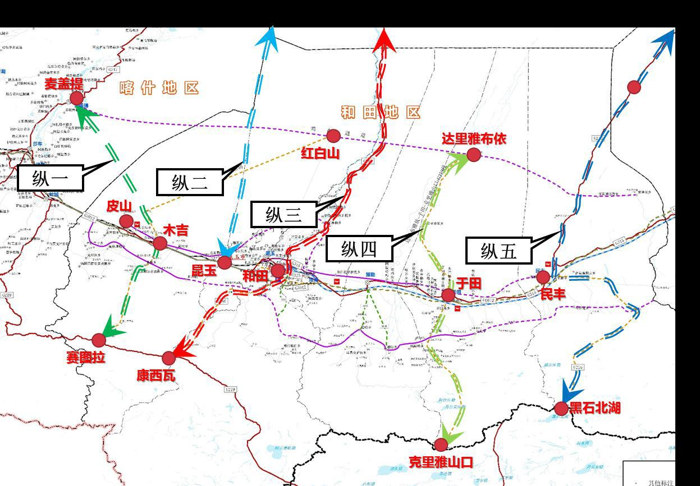
图2.1：皮山县区位交通图

二、矿产资源优势
皮山县矿产资源丰富，现已探明矿产48种，涵盖煤、石油、天然气、硫磺、铅、锌、铁、大理石、玉石等多种品类，其中铅锌、玉石、石油天然气为优势矿种。皮山县周边区域矿产资源储量巨大，目前周边已发现铅、锌、锂、硼、铍、铯等46种矿种，主要矿种为铅锌、锂硼。铅锌资源主要分布在和安县火烧云铅锌矿区，目前该矿区已发现并评价铅锌矿超大型1处、大型2处、中型12处，矿床29余处，已探获铅锌金属资源量2100余万吨，该成矿区带铅锌远景资源量6251. 24万吨（锌平均品位25. 82%，铅平均品位4. 86%），属于世界级超大型铅锌矿。锂铍资源储量5066.2万吨，是中国目前唯一一座未进入规模性开发的大型稀有金属矿床，也是一座世界级规模的超大型锂铍铷等多金属矿床。而苦水湖盐湖钾锂硼成矿带，苦水湖项目已达到地质勘查工作普查阶段，已完成准中试验，目前氯化锂储量277. 7万吨、钾盐储量1564. 42万吨，硼储量253. 63万吨。随着国家和自治区大力发展绿色矿业，皮山县依托县域区位交通优势，立足于周边高储量、高品位、多种类的矿产资源为县域工业经济发展提供强大的保障。

三、光热资源优势
皮山县地处塔克拉玛干沙漠南缘，光热资源充足，地域广袤，所处区域是新疆维吾尔自治区太阳能资源最丰富的地区之一，属于二类地区，皮山县多年平均年太阳总辐射为5817.9MJ/m²，每年的5~8月太阳辐射量最大，11月~翌年1月太阳辐射量最小；日照时数，主要集中在3000h~3200h之间，多年平均为3011.0h。根据国标《太阳能资源等级总辐射》GB/T31155-2014，以太阳总辐射的年总量为指标，进行太阳能资源丰富程度评估，皮山县所在地区太阳能资源丰富程度等级属于“资源很丰富”程度，且年平均太阳辐射量比较稳定，适合开展大型光伏电站的建设。随着自治区打造环塔里木盆地千万千瓦级光伏新能源基地以及和田地区大力开发太阳能，利用沙漠戈壁资源优势，引进光伏企业建设光伏基地，将“清洁能源基地建设”作为工业发展新的增长点。
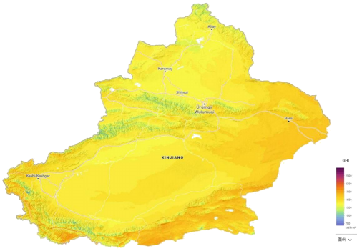
图2.2：新疆年太阳总辐射量分布图（kW·h/㎡）

四、人力资源优势
皮山县劳动力为承接劳动密集型产业提供了坚实的人力保障。近几年县域内中等职业学校、技工学校等通过多方式的培训，劳动者素质有所提高，为企业及产业的发展提供丰富的劳动力资源。全县纺织服装、电子组装等产业对劳动力需求大，丰富的劳动力资源能够满足企业人力需求，确保企业快速投产运营，同时有助于企业降低成本，提高生产效率。

第二节 发展劣势

一、产业结构层次偏低
“十四五”以来，全县工业企业多以原材料初级加工和粗放式加工为主，原材料加工企业占到工业企业总数的80%以上，产业层次较低，产业链条短且不完善，产品附加值不高，在价值链和产业链中处于低端位置，难以有效带动上下游产业协同发展，尚未形成规模优势和集群效应；特色产业链关联度低，上下游配套企业不足，同质化竞争现象严重，引领带动能力有限。全县产业结构主要以鞋袜服装纺织、农畜产品加工、建材等传统产业为主，数字经济、新能源等新兴产业起步较晚，发展缓慢，产业链培育和延伸面临诸多困难；传统产业在规模、效益、发展趋势等方面与新兴产业差距较大，新兴产业在培育发展和设施配套方面亟需加强，整体产业结构优化迫在眉睫。

二、工业经济规模较小
2025年，全县共有工业企业98家，工业企业中规模以上企业仅占企业总数14.28%，大中型企业少，龙头企业更少，在现有规上企业里面找不到可以培育上市的目标企业。全县工业增加值占GDP的比重仅为6.3%，远低于全疆平均水平（33.1%）。全县科技研发能力弱，工业企业研发费用占主营业务收入的比重较2020年降低0.3个百分点，暂无高新技术企业和专精特新企业，发展能力不足，生产水平较低，产品结构单一，产品研发能力、市场拓展能力弱。随着外部环境的复杂多变，企业发展面临的不确定因素增多，中小企业抗风险的能力将面临考验，需要政府部门给予政策的引导和环境的保护，扶持培育企业成长。

图2.3:2020-2025年皮山县及和田地区工业增加值数据

三、专业技术人才缺乏
“十四五”期间，皮山县受基础设施和生活配套设施建设滞后、优惠政策和人才激励政策不完善等因素影响，专业技术继续教育和社会化培训机构少、规模小、层次低，难以培养既精通技术又熟悉企业管理、经营、生产的复合型人才，专业技术人才严重短缺。全县规模工业企业中，专业技术人员仅占职工总人数的3.2%。人力资源丰富的同时，人才总量短缺，人才流失严重，特别是产业发展急需的高新技术及管理人才、技能型人才明显不足，制约县域工业经济的发展。

第三节 发展机遇

一、新时代党的治疆方略实施机遇
党中央把新疆作为我国西北的战略屏障、丝绸之路经济带核心区、西部大开发重点地区、向西开放的桥头堡、“三基地一通道”，给予一系列特殊政策支持。第三次中央新疆工作座谈会丰富了党的治疆方略，会议提出了要把新疆自身的区域性开放战略纳入国家向西开放的总体布局中，提升对外开放层次，培育壮大新疆特色优势产业，带动当地群众增收致富；要弘扬民族精神和时代精神，践行胡杨精神和兵团精神，依法治疆、团结稳疆、文化润疆、富民兴疆、长期建疆……指明了当前和今后一个时期新疆工作的方向，为做好新阶段全县经济工作提供了根本遵循。

二、丝绸之路经济带核心区建设机遇
“十四五”时期，新疆丝绸之路经济带核心区建设全面推进，南疆环塔里木经济带初步显现。皮山县将全力参与丝绸之路经济带核心区建设，积极参与到自治区构建的“一港”“两区”“五大中心”和“口岸经济带”总体布局中，参与到丝绸之路经济带南通道、中巴经济走廊和第二条出疆大通道建设中，不断提升双向开放水平，力争将区位优势、资源优势、通道优势、人文优势打造成经济优势、发展优势、后来者优势，加快构建东西双向开放新格局，潜力和商机更加突出。

三、自治区产业布局和支持南疆发展政策的机遇
自治区党委把南疆工作摆在突出位置，给予特殊关心关怀，对“南疆四地州”的政策支持力度等一系列机遇仍在持续，2023年自治区印发《关于促进南疆高质量发展的若干政策措施》，在支持南疆特色优势产业发展释放能源资源开发潜力中提出：推动环塔里木经济带发展、加强产业发展要素保障、做大做强资源密集型产业、培育壮大战略性资源产业。在自治区总体产业布局中提出加快打造特色优势产业体系，包括油气生产加工、煤炭煤电煤化工、绿色矿业、粮油、XX和纺织服装、绿色有机果蔬、优质畜产品、新能源新材料、文旅产业。皮山县的产业结构与自治区提出的特色优势产业体系战略高度契合，为进一步争取财税、金融、产业、用地、项目等方面的政策支持，营造更加有利的发展环境创造了“近水楼台”的便利条件。

四、XX县区域合作和协同发展带来的机遇

五、东部沿海地区产业梯度转移带来的机遇
“十五五”时期，东部沿海地区向中西部地区的产业转移呈现出新特点，包括“产业链协作型转移”“市场与制度叠加驱动型转移”以及“数智技术驱动型转移”等。经过长期发展，东部沿海地区在资源、市场、环境等方面面临压力，许多加工企业寻求新的发展区域。同时，在工业原材料和能源价格上涨的背景下，企业向西部资源富集地区投资的意愿增强。

六、对口援疆战略走深走实带来的援助机遇
随着对口援疆战略的持续深化，进一步密切与安徽的全方位援助合作，在干部人才、产业援疆、改善民生、科技创新等方面重点突破，将有效提升皮山县自身“造血”功能，为推动县域经济高质量发展提供有力支撑。

第四节 面临挑战

一、经济下行压力较大
随着我国经济进入换挡期，转方式、调结构、稳增长任务依然艰巨，内地外向型企业在努力开拓国外市场的同时，开始深耕国内市场，皮山县纺织服装、新能源、绿色矿业、农副产品加工等产业市场空间受到挤压，招商引资愈加困难。

二、资源环境约束趋紧
随着国家建立能源消费红线、水资源红线、耕地红线、主要污染物排放总量控制、生态保护红线和城市边界增长线等红线管控制度，资源环境约束不断强化，产业发展的资源环境“瓶颈”将越来越收窄，产业项目可选择余地进一步变小，产业发展的约束进一步加强。

三、区域间同质化竞争
随着“丝绸之路经济带核心区”建设等战略的深入实施，居于都市圈主导地位的和田市的产业和人口集聚能力不断增强，城市规模会进一步扩大，城市功能进一步提升；洛浦县、叶城县、墨玉县等周边县凭借其战略定位的带动优势，产业发展能力增强。同时，随着自治区大力发展绿色矿业产业，洛浦县、叶城县、墨玉县和昆玉市等周边城市发展诉求强烈，而要素禀赋较为接近、产业定位有一定重合，皮山县在优质项目招引、高端人才引进、创新平台建设等领域面临激烈竞争。
表2.1：皮山县新型工业化发展SWOT分析表
内  部  因  素 | 优势 Strengths | 劣势 Weaknesses
内  部  因  素 | 1.区位交通优势；  2.矿产资源优势；  3.光热资源优势；  4.人力资源优势。 | 1.产业结构层次偏低；  2.工业经济规模较小；  3.专业技术人才缺乏。
外  部  因  素 | 机会 Opportunities | 威胁 Threats
外  部  因  素 | 1.新时代党的治疆方略实施机遇；  2.丝绸之路经济带核心区建设机遇；  3.自治区产业布局和支持南疆发展政策的机遇；  4.边疆区域合作和协同发展带来的机遇；  5.东部沿海地区产业梯度转移带来的机遇；  6.对口援疆战略走深走实带来的援助机遇。 | 1.经济下行压力较大；  2.资源环境约束趋紧；  3.区域间同质化竞争。
总体来看，皮山县工业发展虽然面临诸多挑战，但长期赖以发展的优势仍然存在，推动工业高质量发展的机遇大于挑战。面对新形势新任务新要求，在战略转型的关键时期，全县必须立足于自身优势，紧抓外部发展机遇，加快谋篇布局，在改革中探索新出路、在创新中谋求新发展，为推动工业高质量发展提供坚实支撑。

第三章 指导思想和主要目标

第一节 指导思想
坚持以习近平新时代中国特色社会主义思想为指导，深入贯彻党的二十大精神及历次全会精神，贯彻落实第三次中央新疆工作座谈会精神，贯彻落实习近平总书记关于新疆工作的重要讲话和重要指示批示精神，完整准确贯彻落实新时代党的治疆方略，贯彻落实自治区党委十届八次会议精神，贯彻和田地区党委扩大会议精神，落实皮山县委、县政府重要工作部署，牢牢扭住社会稳定和长治久安总目标，坚持稳中求进工作总基调，立足新发展阶段，坚定不移贯彻新发展理念，推动高质量发展，紧抓国家加快构建以国内大循环为主体、国内国际双循环相互促进的新发展格局和新一轮西部大开发、丝绸之路经济带核心区建设、南疆环塔里木盆地经济带、西部陆海新通道、中巴经济走廊建设等重大机遇，立足于县域区位、矿产和人力资源优势，坚持优化存量与扩大增量相结合、特色发展与集聚协同相结合、创新引领与循环发展相结合、数字经济与实体经济相结合，利用新资源、开发新能源、建设新园区、发展新业态，构建以劳动密集型产业、绿色矿业产业、油气化工产业为主导的新型工业体系，加强产业补链条、强龙头、聚集群，推动工业加快迈向高质量发展道路，打造边疆地区重要的经济枢纽。

第二节 基本原则
1.坚持创新发展。以科技创新驱动产业升级换代、高质量发展，形成以创新为主要引领和战略支撑的产业体系和发展模式。紧抓新一轮科技革命和信息技术应用的重大机遇，大力实施创新驱动发展战略，优化存量资源配置，扩大优质服务供给，改造提升传统动能，培育发展新兴动能，推动数字化、智慧化升级，促进产业更高质量、更有效率、更可持续发展。
2.坚持绿色发展。坚持生态、绿色、可持续发展，实行产业发展与环境保护并重，注重资源节约利用和生态环境保护，健全绿色发展制度，促进产业生态化、低碳化、高技术化，加快形成资源消耗低、环境污染少、资源利用水平高的产业发展新格局，实现人与自然和谐发展。严守生态保护红线，加快淘汰落后产能力度，加快传统产业绿色化改造步伐，加强节能减排技术的应用，将绿色理念导入产业链条全过程，推进产业绿色化发展，构建绿色产业体系。
3.坚持集聚发展。充分发挥龙头企业品牌效应和骨干项目集聚效应，发展以优势产业链为主导、关联性强、集约度高的产业集群。培育和发展创新能力强、科技含量和附加值高、资源能源消耗少、污染排放低、辐射带动作用强的新兴产业。
4.坚持错位发展。把县域园区统筹到整个和田地区的视角考虑产业，充分发挥县域资源禀赋与产业基础优势，按照“一县一主业”的思路，明确县域产业发展重点和方向，形成主次有序、分工错位、融合配套、优势互补的产业发展空间布局，建立与城区功能定位和发展层次相匹配的现代产业体系。
5.坚持融合发展。坚持区域融合发展，以新藏铁路、G315国道为轴构建立体交通网，聚焦矿产、农产品形成“开采-加工-物流”产业链，联合申报政策试点实现资源要素共享，立足边疆区位共建跨境经济带与戍边产业集群，推动三县在基础设施、产业布局、生态保护一体化发展。

第三节 产业选择

（一）定性分析研究产业
1.国家重点发展“八大新兴产业”“九大未来产业”
工业和信息化部联合科技部、国家能源局、国家标准委印发《新产业标准化领航工程实施方案（2023-2035年）》，聚焦新一代信息技术、新能源、新材料等八大新兴产业，以及元宇宙、脑机接口、量子信息、人形机器人等九大未来产业，统筹推进标准的研究、制定、实施和国际化，详见表3.1。
表3.1：国家“八大新兴产业”“九大未来产业”发展重点
 | 产业名称 | 发展重点
八大新兴产业 | 新一代信息技术 | 1.第五代移动通信（5G）；  2.电子信息制造；  3.软件；  4.新兴数字领域。
八大新兴产业 | 新能源 | 1.新能源发电；  2.新能源并网；  3.新能源关键设备。
八大新兴产业 | 新材料 | 1.先进石化化工材料；  2.先进钢铁材料；  3.先进有色金属及稀土材料；  4.先进无机非金属材料；  5.高性能纤维及制品和高性能纤维复合材料；  6.前沿新材料。
八大新兴产业 | 高端装备 | 1.工业机器人；  2.高端数控机床；  3.农机装备；  4.工程机械；  5.医疗装备；  6.智能检测装备；  7.增材制造装备。
八大新兴产业 | 新能源汽车 | 1.新能源汽车整车；  2.关键部件系统；  3.核心元器件；  4.智能网联技术；  5.充换电基础设施。
八大新兴产业 | 绿色环保 | 1.绿色制造；  2.工业节能；  3.工业节水；  4.工业环保；  5.工业资源综合利用。
八大新兴产业 | 民用航空 | 1.航空器；  2.发动机；  3.机载系统；  4.通用基础与运营支持。
八大新兴产业 | 船舶与海洋工程装备 | 1.高技术船舶；  2.海洋工程装备。
九大未来产业 | 元宇宙 | 1.虚拟数字人；  2.工业、城市、商业、文娱元宇宙。
九大未来产业 | 脑机接口 | 1.脑信息读取与写入；  2.脑信息编解码算法。
九大未来产业 | 量子信息 | 1.量子计算；  2.量子通信；  3.量子测量。
九大未来产业 | 人形机器人 | 1.人形机器人制造；  2.人形机器人智能系统；  3.人形机器人测试服务。
九大未来产业 | 生成式人工智能 | 1.人工智能评估服务；  2.大模型训练服务；  3.人工智能应用服务。
九大未来产业 | 生物制造 | 1.关键元器件制造；  2.生物反应器制造。
九大未来产业 | 未来显示 | 1.量子点显示、全息显示、视网膜显示预研；  2.新一代显示材料、专用设备、工艺器件等关键产品制造；  3.智慧城市、智能家居、智能终端。
九大未来产业 | 未来网络 | 1.“IPv6+”技术；  2.开展新型网络体系结构预研；  3.开展Web3.0相关标准预研。
九大未来产业 | 新型储能 | 1.锂离子电池；  2.钠离子电池；  3.氢储能/氢燃料电池；  4.固态电池。
通过分析国家“八大新兴产业”“九大未来产业”，皮山县立足于自身矿产资源、农产品、光热、区位交通等优势，重点发展新能源产业、智能算力产业、低空经济产业。
2.自治区建设特色优势产业体系
新一届自治区党委政府明确提出，以高质量发展推动现代化建设，新疆将重点培育壮大特色优势产业，详见表3.2。
表3.2：自治区特色优势产业体系
产业名称 | 产业链
一、油气生产加工产业 | 1.芳烃产业链
一、油气生产加工产业 | 2.烯烃产业链
一、油气生产加工产业 | 3.油气生产产业链
二、煤炭清洁高效利用产业 | 4.煤制烯烃产业链
二、煤炭清洁高效利用产业 | 5.煤基新材料产业链
二、煤炭清洁高效利用产业 | 6.煤制油气产业链
二、煤炭清洁高效利用产业 | 7.低阶煤分质分级产业链
三、绿色矿业及加工产业 | 8.有色金属产业链
三、绿色矿业及加工产业 | 9.黑色金属产业链
三、绿色矿业及加工产业 | 10.能源金属产业链
四、粮油和食品加工产业 | 11.种业产业链
四、粮油和食品加工产业 | 12.小麦玉米产业链
四、粮油和食品加工产业 | 13.大豆花生红花油料产业链
五、XX和纺织服装产业 | 14.纺织服装产业链
五、XX和纺织服装产业 | 15.XX产业链
六、绿色畜牧产品和优质果蔬产业 | 16.xx加工产业链
六、绿色畜牧产品和优质果蔬产业 | 17.葡萄酒产业链
六、绿色畜牧产品和优质果蔬产业 | 18.林果产业链
六、绿色畜牧产品和优质果蔬产业 | 19.设施蔬菜产业链
六、绿色畜牧产品和优质果蔬产业 | 20.中药材产业链
六、绿色畜牧产品和优质果蔬产业 | 21.肉牛肉羊产业链
六、绿色畜牧产品和优质果蔬产业 | 22.乳制品产业链
六、绿色畜牧产品和优质果蔬产业 | 23.家禽产业链
六、绿色畜牧产品和优质果蔬产业 | 24.生猪产业链
六、绿色畜牧产品和优质果蔬产业 | 25.马产业链
七、新型电力系统产业 | 26.氢能产业链
七、新型电力系统产业 | 27.能源装备产业链
八、先进制造和新材料等战略性新兴产业 | 28.硅光伏产业链
八、先进制造和新材料等战略性新兴产业 | 29.硅工产业链
八、先进制造和新材料等战略性新兴产业 | 30.电子材料产业链
八、先进制造和新材料等战略性新兴产业 | 31.碳基新材料产业链
八、先进制造和新材料等战略性新兴产业 | 32.软件和信息服务技术产业链
八、先进制造和新材料等战略性新兴产业 | 33.网络和数据安全产业链
八、先进制造和新材料等战略性新兴产业 | 34.生物医药产业链
九、文化旅游产业 | 35.智慧文旅产业链
十、现代商贸物流产业 | 36.现代商贸物流产业链
通过分析自治区特色优势产业体系，皮山县立足于自身矿产资源、农产品、光热和区位交通等资源优势，重点发展绿色矿产及加工产业、新型电力系统产业、纺织服装产业、油气生产加工产业、农产品加工产业。
3.和田地区全力打造“六大产业集群”
和田地区党委政府明确提出，规划部署“6+2+30（六大产业集群（绿色矿业产业集群、粮油产业集群、纺织服装鞋袜电子产业集群、绿色有机果蔬（中草药）产业集群、优质畜禽产品产业集群、新能源新材料等战略性新兴产业集群）、2个重点产业（油气生产加工产业、煤炭煤电产业等）和30条产业链）”。
表3.3：和田地区各县市产业布局
县市 | 所属空间 | 重点产业布局
县市 | 所属空间 | 主导产业 | 产业链
和田市 | “和墨洛”城镇群 | 1.农副食品加工产业；  2.生物医药产业；  3.纺织服装产业；  4.先进装备制造产业；  5.数字经济产业。 | 1.畜禽养殖加工及仓储物流产业链；  2.馕系列产品产业链；  3.地产中药、民族药、创新药、兽药、中药材精深加工产业链；  4.纺织服装生产、研发、新品发布基地；  5.高端智能电子产品生产制造产业链；  6.先进装备制造产业链；  7.数字经济产业链；  8.和田大数据中心基地；  9.生产性服务产业；  10.光伏产业链。
和田县 | “和墨洛”城镇群 | 1.农副产品加工产业；  2.鞋革制造产业；  3.建筑建材产业。  4.采矿业 | 1.鹅、鸽、枣兔养殖加工及仓储物流产业链；  2.中高端制鞋产业链；  3.新型墙体材料加工产业链；  4.家具生产加工产业链；  5.煤炭开采产业链；  6.和田玉石开采产业链。  7.有色金属等优势矿产开采产业链  8.光伏产业链。
墨玉县 | “和墨洛”城镇群 | 1.农副食品加工产业；  2.袜业织造产业；  3.建筑建材产业。 | 1.鸡、鹅、枣兔养殖加工及仓储物流产业链；  2.饲草料加工产业链；  3.针织袜加工产业链；  4.纺织服装产业链；  5.建筑建材产业链；  6.装备制造产业链。  7.光伏产业链。
洛浦县 | “和墨洛”城镇群 | 1.发业制造产业；  2.生物医药产业；  3.建筑建材产业；  4.有色金属产业；  5.光伏新能源产业。 | 1.饲草料加工产业链；  2.鸽、鸭、长毛兔养殖加工及仓储物流产业链；  3.地产中药、民族药、创新药、兽药、中药材精深加工产业链；  4.轻工建材产业链；  5.有色金属产业链；  6.光伏产业链；  7.新能源电动摩托车汽车产业链。
皮山县 | 和西城镇组团 | 1.数字经济产业；  2.鞋革制造、纺织服装产业；  3.建筑建材产业。 | 1.驴、羊、兔、鹅养殖加工及仓储物流产业链；  2.饲草料加工产业链；  3.数字经济产业链（呼叫、标注）；  4.鞋革制造、纺织服装产业链；  5.石膏加工产业链；  6.塑钢建材产业链；  7.煤炭开采产业链；  8.光伏产业链。
策勒县 | 和东城镇组团 | 1.农副食品加工产业；  2.电子产品组装加工产业；  3.光伏产业。 | 1.羊、牛、兔养殖加工及仓储物流产业链；  2.红枣、核桃精深加工产业链；  3.馕系列产品产业链；  4.消费电子产品组装加工产业链；  5.新能源电动摩托车产业链。  6.光伏产业链。
于田县 | 和东城镇组团 | 1.农副食品加工业；  2.纺织服装产业；  3.和田玉石开采产业。 | 1.肉兔养殖加工及仓储物流产业链；  2.玫瑰、大芸精深加工产业链；  3.馕系列产品产业链；  4.纺织服装及鞋帽产业链；  5.和田玉石矿开采产业链。  6.光伏产业链。
民丰县 | 和东城镇组团 | 1.农副食品加工业；  2.纺织服装产业。 | 1.尼雅黑鸡、和田羊养殖加工及仓储物流产业链；  2.馕系列产品产业链；  3.昆仑雪菊精深加工产业链；  4.饲草料加工产业链；  5.服装服饰产业链。  6.光伏产业链。
从表3.3可以看出，皮山县的重点产业是数字经济产业，鞋革制造、纺织服装产业，建筑建材产业。从纵向来看，皮山县在战略定位和产业布局上与和田地区各县市既有重复雷同、同业竞争的不利一面，也有上下游产业互补延伸、产业循环衔接，特色化、差异化、错位化发展的积极有利的另一面。
综上所述，结合国家、自治区、和田地区产业发展方向，皮山县立足于自身资源、产业发展实际，从定性角度分析，皮山县重点布局纺织服装产业、绿色矿业及加工产业、油气生产加工产业、新能源产业、农副产品加工产业、新型建材产业、人工智能产业、低空经济产业和数字经济产业。

（二）定量分析研究产业
通过研究2025年和田地区各县市现有产业基础，坚持比较优势原则，坚持有所为、有所不为，坚持“一县一主业”，采用区位熵法对各县市产业进行定量分析，确定各县市产业定位。
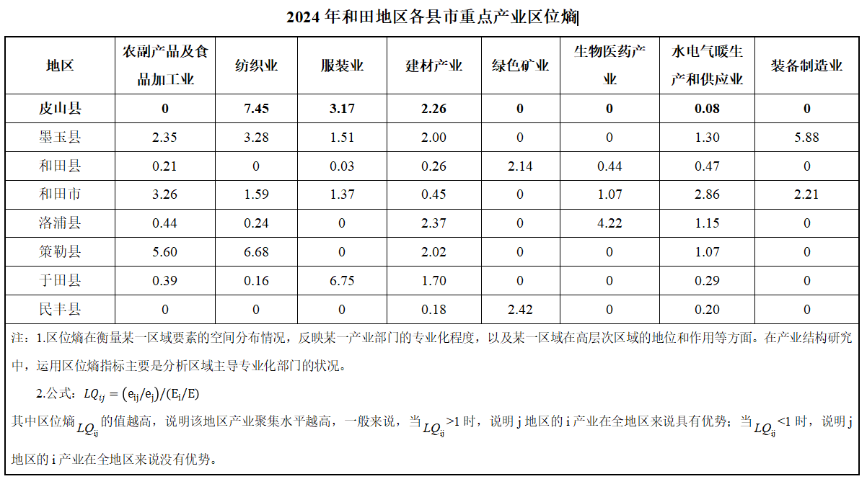
图3.1:2025年和田地区各县市重点产业区位熵
通过分析和田地区各县市2025年重点产业区位熵，皮山县在发展纺织服装产业（含鞋革制造）、建材产业方面有比较优势。

（三）基于定量、定性分析相结合研究产业
从皮山县的产业结构比例及产业构成来看，皮山县产业呈现以“轻工业为主导”和“劳动密集型为主”的特性，因此在研究全县主导产业时，要充分考虑产业的长远发展，以保证县域经济的可持续发展。
1.纺织服装产业（含鞋革制造）
在定量分析中，纺织服装产业中纺织业和服装业在和田地区集聚效应明显，贡献突出（纺织业区位熵排在全地区第1位、服装业区位熵排在全地区第2位），被选择为皮山县的主导产业。在定性分析中，发展纺织服装产业具有人力资源优势（皮山县劳动力资源丰富、成本低，可满足纺织产业劳动密集型需求，通过职业技能培训，还能快速培养专业劳动力，为产业发展提供人力保障。）、生产要素优势（当前，我国内地纺织业发展面临要素成本上涨以及资源环境约束的瓶颈，一些省份正在加大政策力度淘汰纺织企业落后产能，自治区出台各项补贴政策，致使皮山县在电价和人力成本方面都具有优势）、政策优势（自国家出台《纺织行业数字化转型三年行动计划（2022-2024年）》《纺织工业提质升级实施方案（2023-2025年）》等一系列政策，为行业发展提供支持；自治区紧跟国家战略，将其纳入特色优势产业体系，和田地区纳入“六大产业集群”，作为主推产业，出台系列政策，助力产业快速发展），被选择为县域主导产业。
综上所述，该产业符合主导产业的现实选择，可确定为皮山县未来的主导产业。
2.绿色矿业及加工产业
在定量分析中，绿色矿业及加工产业在皮山县起步晚，规模较小导致集聚效应不明显，因而没有被选择为皮山县的主导产业。在定性分析中，发展绿色矿业及加工产业具有区位优势、资源优势（皮山县域及周边已探获铅锌金属资源量2100余万吨，该成矿区带铅锌远景资源量6251. 24万吨（锌平均品位25. 82%，铅平均品位4. 86%），属于世界级超大型铅锌矿；锂铍资源储量5066.2万吨，是中国目前唯一一座未进入规模性开发的大型稀有金属矿床，也是一座世界级规模的超大型锂铍铷等多金属矿床；丰富矿产资源优势为下游产业的发展提供原材料保障）、政策优势（自治区特色优势产业体系、和田地区“六大产业集群”都将绿色矿及加工产业作为重点发展产业），被选择为县域主导产业。
综上所述，该产业符合主导产业的现实选择，发展优势明显，产业前景广阔，可确定为皮山县未来发展的主导产业。
3.新型建材产业
在定量分析中，建材产业在全地区集聚效应明显，贡献突出（建材产业区位熵排在全地区第2位），被选定为皮山县的重点产业。在定性分析中，发展新型建材产业具有区位优势、市场优势、产业优势（2025年全县建材产业规上工业增加值完成4401.69万元，占全县规上工业增加值的29.36%），被选择为县域主导产业。
综上所述，该产业符合主导产业的现实选择，可确定为皮山县未来发展的主导产业。
4.其他产业
（1）油气及生产加工产业。在定量分析中，油气及生产加工产业在皮山县起步晚，规模较小导致集聚效应不明显，因而没有被选择为皮山县的主导产业。在定性分析中，发展油气生产及加工产业具有资源优势（皮山县共有油气井16口，其中已完井并投产5口、在建井位9口、已完井2口，预测天然气储量1600亿方、原油储量1.1亿吨，为下游产业发展提供保障）、战略优势（新疆定位为“全国能源资源战略保障基地”，油气产业是核心抓手，皮山县作为南疆关键区块，承担保障国家油气安全使命）、政策优势（自治区特色优势产业体系、和田地区“六大产业集群”都将油气生产加工产业作为重点发展产业），由于油气生产和加工产业规模小，但是该行业发展前景非常好，培育壮大该产业是皮山县未来发展的方向。
（2）农副产品加工产业。在定量分析中，农副产品加工产业在全地区集聚效应不明显，因而没有被选择为皮山县的重点产业。在定性分析中，发展农副产品加工产业具有资源优势（2025年，皮山县中药材种植面积6.56万亩，蔬菜种植面积2.79万亩，小麦种植面积19.28万亩，玉米种植面积17.92万亩，XX种植面积4.69万亩，为下游农产品精深加工提供充足的原材料保障；全县牲畜存栏60.81万头（只），出栏43.19万头（只），肉类产量2.14万吨，牛奶产量0.70万吨，禽蛋产量0.15万吨，皮山红羊、和田青驴等优良品种，为畜产品加工提供充足原料）、政策优势（自治区特色优势产业体系、和田地区“六大产业集群”都将农副产品加工产业作为重点发展产业）、区位优势（新疆位于亚太经济圈和欧洲经济圈交汇的关键节点，是丝绸之路经济带核心区、“亚欧大陆桥”的必经之地、东西方经济文化交流的重要通道；皮山县地处新疆，与中亚等周边国家接壤，具有良好的地缘优势，可充分利用新疆地处亚欧大陆桥“桥头堡”的区位优势，加大优质畜产品出口力度，推动食品及畜产品加工产业的国际化发展），县域农产品加工企业产业链环节停留在粗加工环节，培育壮大产业规模和提高产品附加值是未来皮山县农产品加工产业的方向。
（3）新能源产业。在定量分析中，新能源产业在和田地区集聚效应不明显，因而没有被选择为皮山县的重点产业。在定性分析中，发展新能源产业具有资源优势（皮山县所处位置是新疆维吾尔自治区太阳能资源最丰富的地区之一，属于二类地区）、产业优势（依托塔克拉玛干沙漠边缘阻击战，持续加大新能源项目引进力度和投入强度，华润新能源40万千瓦光伏项目全容量并网发电，年发电量可达7.45亿千瓦时，推进新能源发展迈上新台阶）、政策优势（自治区特色优势产业体系、和田地区“六大产业集群”都将新能源产业作为重点发展产业），由于现有新能源企业受限于下游消纳和外送通道的问题，立足于县域发展优势，皮山县新能源产业不断探索和拓展新的应用场景，培育壮大新能源产业规模，实现多元化发展。
（4）人工算力产业。在定量分析中，智能算力产业在全地区集聚效应不明显，因而没有被选择为皮山县的重点的产业。但从发展前景上看，智能算力产业的发展空间大，拉动性更强，立足于安徽援疆的技术优势，大力发展智能算力产业，是皮山县实现弯道超车的关键，因此可将智能算力产业作为超前布局产业。
（5）低空经济产业。在定量分析中，低空经济产业在全地区集聚效应不明显，因而没有被选择为皮山县的重点产业。但从发展前景上看，低空经济产业的发展空间和发展前景大，拉动性更强，是充分开发利用周边县矿产资源的关键，因此可将低空经济产业作为超前布局产业。
（6）数字经济产业。在定量分析中，数字经济产业在全地区集聚效应不明显，因而没有被选择为皮山县的重点产业。但从发展前景上看，虽然数字经济产业的发展空间和发展前景大，但是皮山县缺少专业技术人才和科技创新平台，导致数字经济产业可持续发展能力很弱和保障水平很差，所以排除在产业发展目录以外。
综合定量分析和定性分析，确定出皮山县主导产业为纺织服装产业、绿色矿业加工产业、新型建材产业，培育壮大产业油气生产及加工产业、农副产品加工产业、新能源产业，超前布局智能算力产业、低空经济产业。
表3.4：皮山县产业分析表
产业 | 定性分析 | 定量分析 | 产业发展分类
纺织服装产业 | √ | √ | 主导产业
绿色矿业加工产业 | √ | × | 主导产业
新型建材产业 | √ | √ | 主导产业
油气生产加工产业 | √ | × | 培育壮大产业
农副产品加工产业 | √ | × | 培育壮大产业
新能源产业 | √ | × | 培育壮大产业
智能算力产业 | √ | × | 超前布局产业
低空经济产业 | √ | × | 超前布局产业
数字经济产业 | × | × | 不适合

第四节 发展定位
“十五五”期间，皮山县紧抓国家赋予新疆的五大战略定位，以推进“丝绸之路经济带核心区”和“南疆环塔里木经济带”建设为驱动，积极融入自治区“一港、两区、五大中心、口岸经济带”建设，有机衔接自治区新型工业化发展思路以及和田地区全力打造“六大产业集群”的方向，立足于自身矿产资源优势，采用优势资源转化战略，发挥矿产等重要资源和产业在经济大局中的重要作用，立足国家所需、新疆所能，按照“锚定一个目标，建设三大基地，打造八条重点产业链”的发展思路，实施“138”发展举措，把资源优势转化为产业优势，建成“疆南藏北的中心城市和门户重镇”。
1.锚定一个目标：建设1个“南疆环塔里木经济带”上具有影响力和竞争力的工业重镇。
2.建设三大基地：
（1）东联内地西出中亚的劳动密集型产业生产制造基地；
（2）疆南藏北的战略物资物流集散保障基地；
（3）南接边疆北拓沙漠的矿产资源加工基地。
3.打造八条重点产业链：
（1）补链发展纺织服装产业链；
（2）补链发展鞋革制造产业链；
（3）建链发展铅、锌、铜、铁等金属矿采选产业链；
（4）建链发展石墨、石膏、石英矿等非金属矿采选产业链；
（5）延链发展新型建材产业链；
（6）建链发展油气生产加工产业链；
（7）补链发展绿色有机果蔬及优质畜产品加工产业链；
（8）延链发展以瓜蒌为主的中医药材加工产业链。
“十五五”期间，皮山县紧抓产业向中西部转移历史契机，基于产业基础、资源禀赋及援疆政策导向，紧扣“绿色化、智能化、集群化”主线，构建符合边疆县域特色的现代化产业体系。

第五节 发展目标
根据皮山县以“锚定一个目标，建设三大基地，打造八条重点产业链”的发展思路，立足资源优势和产业基础，大力发展三大主导产业、培育壮大三大特色产业、超前布局两大新兴产业，构建“3+3+2”的现代化产业体系。到2030年，皮山县产业规模和工业经济效益显著增强，产业转型升级取得明显成效，现代产业体系基本形成，产业空间格局进一步优化，园区配套设施水平大幅提升、支撑服务体系日趋完备。
1.工业规模显著提升。到2030年，全县工业总产值达到50亿元，工业增加值达到10亿元，工业增加值年均增速20%以上。累计完成工业固定资产投资超过200亿元，工业对全县经济增长的贡献不断提高。
2.经济效益显著增强。到2030年，工业园区人均工业总产值达到100万元以上，建成区工业用地单位面积工业产值大于8亿元/平方公里，土地投资强度大于7亿元/平方公里。
3.产业结构持续优化。到2030年，全县工业增加值占GDP的比重达到20%以上，县域工业经济逐步向重工业转化，绿色矿业及加工产业、油气生产加工产业产值占全县工业总产值达到60%以上，战略性新兴产业占全县工业总产值比重达到10%以上。
4.创新能力不断提升。到2030年，高新技术发展和产业化取得显著成绩，高新技术产业增加值占工业的比重达到新疆平均水平，大中型工业企业研发经费支出占主营业务收入比重达到1.5%以上，高新技术产业增加值占GDP比重达到5%以上。
5.企业竞争力显著提升。培育形成若干主业突出、拥有自主知识产权和自主品牌、核心竞争力强、产业拉动作用大的工业行业龙头骨干企业。到2030年，全县工业企业达到200家，规上企业达30家。产值10亿元以上工业企业达到1家，5亿元以上工业企业达到5家，1亿元以上企业10家。强化科技型企业梯队建设，构建科技型中小企业-高新技术企业-自治区专精特新企业-国家级专精特新“小巨人”企业的梯度培育体系；到2030年累计培育科技型中小企业5家，高新技术企业达到1-2家，形成与自治区级专精特新企业、国家级“小巨人”企业培育相街接的创新发展梯队。
6.两化融合不断推进。信息技术向工业领域全面融合，产业协同能力明显增强。到2030年，全县两化融合发展水平指数达到70，工业互联网平台应用普及率达到25%以上，关键工序数控化率达到30%以上，企业工业设备上云率达到45%以上，数字经济产业占工业增加值比重达到25%以上。
8.绿色发展明显改善。资源利用效率显著提高，单位地区生产总值能耗大幅下降，低碳发展取得预期效果，主要污染物排放总量得到有效控制。到2030年，工业固体废弃物综合利用率达到60%以上，全面完成规上万元工业增加值能耗、规上万元工业增加值水耗等自治区下达的任务指标，争取创建自治区级及以上绿色工厂1-2家，创建自治区级及以上绿色园区1家。
9.环境质量不断增强。到2030年，高耗能高污染行业重点企业普遍应用数字化、智能化生产设备，建立生产过程信息化管理系统、环境监测和污染源监控信息系统，工业废气排放达标率达到100%以上，工业用水重复利用率达到95%以上，工业固体废物综合利用率达到95%以上。

表3.5：皮山县2030年新型工业化发展目标
 | 指标体系 | 2025年预计  （基准） | 2030年  （规划期） | 年均增速（%） | 指标属性
工业  规模 | 工业总产值（亿元） | 18 | 50 | - | 预期性
工业  规模 | 工业增加值（亿元） | 4.56 | 10 | 20 | 预期性
工业  规模 | 工业固定资产投资（亿元） | 42.31 | 五年累计[200] | - | 预期性
经济  效益 | 人均工业产值（万元/人） | 66.77 | 100 | - | 预期性
经济  效益 | 建成区工业用地单位面积工业产值  （亿元/平方公里） | 6.72 | 大于8.0 | - | 预期性
经济  效益 | 土地投资强度  （亿元/平方公里） | 4.0 | 7.0 | - | 预期性
产业  结构 | 工业增加值占全县  GDP的比重（%） | 10 | 20 | - | 预期性
产业  结构 | 战略性新兴产业占工业总产值比重达到（%） | 5 | 10 | - | 预期性
创新  能力 | 大中型工业企业研发经费支出占主营业务收入比重（%） | 0.5 | 1.5 | - | 预期性
创新  能力 | 高新技术产业增加值占GDP比重达（%） | 2.5 | 5 | - | 预期性
企业  发展 | 工业企业总数（家） | 120 | 200 | - | 预期性
企业  发展 | 规模以上企业总数（家） | 13 | 30 | - | 预期性
企业  发展 | 科技型中小企业数量（家） | 0 | 5 | - | 预期性
企业  发展 | 专精特新企业
企业  发展 | 高新技术企业数量（家） | 0 | 1-2 | - | 预期性
两化  融合 | 两化融合发展水平指数 | 65 | 75 | - | 预期性
两化  融合 | 工业互联网平台应用普及率（%） | 18.6 | 25 | - | 预期性
两化  融合 | 关键工序数控化率（%） | 25 | 30 | - | 预期性
两化  融合 | 企业工业设备上云率（%） | 40 | 45 | - | 预期性
两化  融合 | 数字经济产业占工业增加值比重（%） | 18 | 25 | - | 预期性
绿色  发展 | 规上单位工业增加值能耗  （千克标煤/万元） | 1700 | 控制在自治区下达的指标内 |  | 约束性
绿色  发展 | 规上单位工业增加值用水量  （立方米/万元） | 20.9 | 控制在自治区下达的指标内 |  | 约束性
绿色  发展 | 自治区级及以上绿色工厂（家） | 0 | 1-2 | - | 预期性
绿色  发展 | 自治区级及以上绿色园区（家） | 0 | 1 | - | 预期性
环境  质量 | 工业废气排放达标率（%） | 100 | 100 | - | 约束性
环境  质量 | 工业用水重复利用率（%） | 90 | 95 | - | 约束性
环境  质量 | 工业固体废物综合利用率（%） | 90 | 95 | - | 约束性

第四章 产业空间布局

第一节 布局原则

一、就近原料、方便输送原则
考虑到皮山县的未来主导产业矿产资源比选和冶炼等资源型产业为主，物料运输量较大，运输成本是构成生产成本的重要组成部分，所以在产业布局中，项目要尽可能就近原料地，减少物料运距。同时，兼顾产品特点与铁路、公路、管道等公共基础设施的衔接。

二、兼顾现状、做大增量原则
考虑到皮山县“一区两园”均已经拥有一定数量的建成或在建项目，化工产业园正在规划建设中，因此，皮山县在未来产业布局中要做到新上项目与原有项目的衔接配套，园区内部功能区划分也要充分考虑项目现状，做大增量，带动园区经济快速发展。

三、以产促城、产城融合原则
坚持“产城融合”根本原则，城镇必须有产业支撑，产业也必须有城镇依托。一是结构匹配，关注就业人群和居住人群结构的匹配、产业投资和空间载体的匹配；关注服务用地和服务业、人口结构与规模比例均衡；关注工业用地、工业建筑与工业发展规模和结构相匹配，既要确保工业发展的空间保障，也要防止不切实际地铺大摊子。二是功能融合，核心是向集生产与生活功能一体化转型，工业是工业化进程中地区的主要发展动力，服务功能区规划建设结构和规模需要与工业发展相协调。

四、政府引导、企业主导原则
充分发挥市场在资源配置中的决定性作用，尊重产业发展的内在规律，工业布局首先应当遵循市场的动力规律，重视价格机制和竞争机制的自发性作用。坚持政府积极引导，增强政府在经济发展中的调控职能，科学编制空间规划和产业规划，确定工业园区运营目标，制定并出台产业扶持或管制政策，引导工业园区投资规模和结构。政府在引导工业布局时积极引入市场手段，通过工业发展资金补贴土地价款、本级政府分成税收返还企业、要素价格补贴、搬迁补偿市场化等手段引导企业实现集中集群布局。

第二节 产业布局
根据“锚定一个目标，建设三大基地，打造八条重点产业链”的发展思路，皮山县将加强与“一带一路”沿线国家区域战略的互动衔接，按照市场主导、政府引导，尊重规律、分类推进，环保优先、结构优化的基本原则，根据区位条件、资源禀赋、产业基础等因素，因地制宜确定全县工业产业体系和方向，强化区域分工合作，全面构建“一区三园六功能区”的总体布局，推动产业联动发展、错位发展，提高资源吸纳能力和辐射能力，逐步形成区域优势充分发挥、要素配置合理有效、资源环境友好协调、质量效益明显提高的产业发展新格局。
一、“一区”-皮山三峡工业园区
根据皮山县现有的产业分布并考虑八大产业的发展潜力、方向及目前产业聚集情况、产业区域规划调整等因素，结合皮山县建设的实际，将皮山三峡工业园区划分为核心产业园、建材产业园和化工产业园。
二、“三园”-核心产业园、建材产业园和化工产业园
（一）核心产业园
1.规划面积：12.63平方公里。
2.主导产业：以纺纱、织布、印染、服装加工、鞋革制造等为主的劳动密集型产业。
3.培育壮大特色产业：培育壮大绿色有机果蔬加工产业、牛羊优质畜产品精深加工产业、中药材加工、现代物流业等。
4.超前布局未来产业：立足于县域新能源产业优势，超前布局智能算力产业。
（二）建材产业园
1.规划面积：1.78平方公里。
2.主导产业：以绿色节能建材、装配式建筑、建筑新材料等为主的新型建材产业。
3.培育壮大产业：培育发展新能源装备制造和车辆维修服务业。
4.超前布局未来产业：立足于新型建材产业优势，超前布局低空经济产业。
（三）化工产业园
1.规划面积：7.0平方公里。
2.主导产业：以铅锌、锂、镁、硼等为主的绿色矿业及加工产业。
3.培育壮大产业：培育发展油气生产及加工产业、新能源制氢等。
4.超前布局未来产业：立足于县域周边资源优势，超前布局低空经济产业。
三、“六功能区”
（一）劳动密集型产业制造功能区
皮山县劳动密集型产业制造功能区，以纺纱、织布、服装、印染、家纺、鞋袜等产业环节为主，重点引进纺纱、织布、服装、印染、鞋袜、家纺等为主的项目，配套相关仓储物流。
（二）绿色矿业冶炼加工功能区
皮山县绿色矿业冶炼加工功能区，以铅锌冶炼和加工、金铜等贵金属选矿、硼化工、石墨采选加工、石膏加工等为主，重点招引铅锌冶炼加工、金铜采选、硼化工等项目。
（三）新型建材产业生产功能区
皮山县新型建材产业生产功能区，以装配式建筑、新型建筑材料、新型材料等为主，重点招引新型墙体材料、新型装饰装修材料、新型保温隔热材料、新型防水材料、玄武岩纤维材料等项目。
（四）油气生产加工产业功能区
皮山县油气生产加工产业功能区，重点招引天然气加工、石油勘探加工、改性沥青和石油副产物利用等项目。
（五）特色农产品精深加工功能区
皮山县特色农产品精深加工功能区，以农副产品精深加工、中药材加工为主，重点引进粮油、绿色有机果蔬、优质畜禽产品精深加工项目、中药材加工、生物制品为主的项目，配套相关冷链物流。
（六）智算产业示范功能区
皮山县智算产业示范功能区，重点招引大数据中心、超算中心等项目。
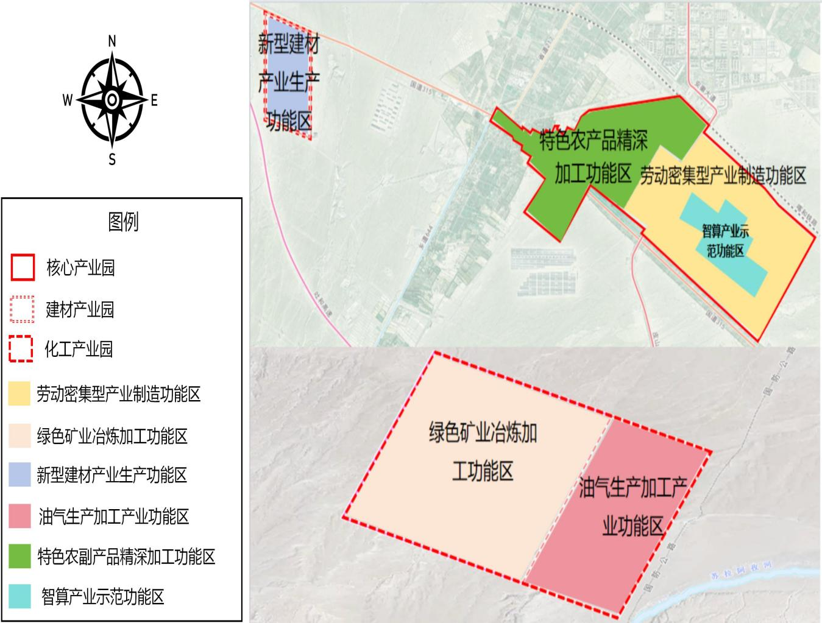
图4.1：皮山县“一区三园六功能区”产业空间布局

第五章 产业发展重点
“十五五”时期，皮山县以国家赋予新疆的五大战略定位、自治区新型工业化思路及和田地区培育推进“六大产业集群”为方向，重点突出特色、夯实基础、延伸产业链，完善配套，以科技创新为引领，重塑产业链、价值链、市场链，重点发展三大主导产业、培育壮大三大特色产业、超前布局两大未来产业，构建具有较强竞争力的现代工业体系。到2030年，全县完成工业总产值50亿元。

第一节 重点发展三大主导产业

一、纺织服装产业
（一）产业发展基础
在纺纱方面，2025年，全县现有投产运营企业3家，投产规模10万锭；纺纱产量3万吨，完成工业总产值5.76亿元。在服装服饰方面，现有服装加工企业18家，服装服饰产量484.58万件，实现工业总产值6757.59万元。在鞋袜制造方面，现有鞋袜制造企业3家，鞋袜制造产量4643万双，实现工业总产值9394.8万元。在发制品制造方面，现有发制品制造企业1家，发制品产量14.9万条，实现工业总产值163万元。

表4.1:2025年皮山县劳动密集型产业发展基础
产业链环节 | 总产量 | 总产值  （万元） | 代表企业
纺纱 | 纱线3万吨 | 57600 | 新疆贝西克纺织有限公司  和田丰昌泰纺织科技有限公司  和田聚吴针纺有限公司
服装  服饰 | 服装484.58万件 | 6757.59 | 皮山县伟泰明珠服务用品有限公司  新疆鑫徽服饰有限公司皮山县  锦绣华服服装有限公司
鞋袜制造 | 鞋袜4643万双 | 9394.8 | 新疆元泰针织有限公司  新疆盛港针织用品有限公司
发制品制造 | 发制品14.9万条 | 163 | 和田丝路发制品有限公司
（二）产业发展目标
依托区位、产业基础和劳动力等优势，开展“强链、补链、延链”，遵循“特色引领、市场主导、产业支撑”原则，重点发展现代纺纱、织布、服装、鞋帽制品，壮大皮山县劳动密集型产业。到2030年，显著提升纺织服装产业链现代化与完善程度，提高产业信息化和融合发展水平，增强创新能力，提升产品质量效益，将鞋服、手套、发制品、袜业（服装）产业打造成东联内地西出中亚的劳动密集型产业生产制造基地，形成棉纺纱锭规模50万锭，织造产能达到机织（梭织）坯布5.0亿米，服装服饰能力达3000万件，鞋袜能力达到3.5亿双，实现工业总产值10亿元。
（三）产业发展方向
1.纺织服装产业链
——纺纱。结合皮山县XX种植基础，围绕混纺、紧密纺等稳步提升X纱线产能，提高本色纱质量。积极探索麻类、丝绸等天然纤维与化学纤维在纺纱中的应用，鼓励发展染色纱等多种纱线。鼓励企业引入紧密赛络纺等先进工艺，生产高档精梳纱线、特种纤维纱等产品，拓展不含X纤维的各类纯纺或混纺纱线，提升产品竞争力。立足于县域油气资源，重点招引企业生产聚酯纤维，力争在化纤纺方面取得突破。到2030年，纺纱规模达到50万锭。
——织布。加快推进年产高档坯布1亿米项目落地投产。积极开发艾德莱斯、全棉斜纹布等特色坯布产品，开拓床上用品等家居市场，走差异化路线。鼓励现有纺织企业充分利用新疆粘胶、涤纶等原料优势，着力发展中高档混纺布、纤维布及多纤混纺、功能性面料产品，逐步提升织布产品附加值，增强织造行业整体竞争力。到2030年，织布规模达到5亿米。
——印染。考虑到县域水资源限制以及纺纱规模的数量，应积极引进掌握无水印染技术（如超临界二氧化碳无水染色）的企业。同时，结合地区特色，引入植物扎染、热转印染企业，利用本地植物资源打造地域特色产品。此外，注重传承模戳印染法等传统印花技巧，邀请民间艺人融入现代设计，开发出兼具文化底蕴与艺术价值的印染产品，推动印染产业发展。
——服装服饰。重点发展艾德莱斯裙等特色民族服装，以及手工刺绣、驼毛织品等特色编织品。坚持市场导向，积极承接校服、劳保服等各类定制业务，扩大市场规模。鼓励现有服装企业向羽绒服、高档西服等中高端产品延伸，提升服装行业设计、生产等整体水平。同时，加强线上线下渠道融合，运用直播电商、跨境电商等新模式新业态拓宽市场。支持企业开展规模化、个性化定制服务，加大特色品牌培育力度，提升皮山县纺织服装集聚产业基地的知名度，推动服饰产业发展。到2030年，服装服饰规模达到5000万件。
——家纺。家用纺织品细分品类众多，中游主要涉及床上用品、毛巾、装饰用品制造。鼓励园区引入床上用品、窗帘布艺等生产企业，凭借新疆棉产地优势，开发新疆XX被芯、羽绒被等床上用品。结合市场多元需求，设计窗帘、壁布、沙发靠包等多元化产品系列。融合新疆手工艺技术，生产羊毛地毯、艺术挂毯等地垫产品，以此提高市场占有率，提升皮山家纺产业的知名度和美誉度。
2.鞋革制造产业链
——鞋袜。坚持改造与淘汰并行，培育鞋袜经济新增长点。依托县域优质皮革、羊毛等原料，开发时尚实用的高端皮鞋、休闲鞋、维吾尔族手工皮鞋、特色羊毛袜等产品。结合消费群体需求，引入先进功能性面料和辅料，研发排气、排湿等多功能产品。针对不同场合，鼓励生产正装袜、体育袜等。到2030年，鞋袜规模达到3.5亿双。
——发制品。依托现有发制品企业，强化企业研发中心与平台建设。重点研发人发、化纤发及发套产品，探索新型纤维材料、助剂和工艺，推动产业高端化。引进假发及头饰生产企业，研发发套、接发发条、发夹、头花等产品。深入洞察消费者个性化需求，推广“私人订制”服务，依据头型、发质等打造专属发制品。针对不同场合与文化背景，推出特色主题系列产品。开发针对维吾尔族婚礼推出传统服饰配件产品，以凤冠霞帔为灵感打造中式婚礼头饰系列，为时尚秀场设计现代艺术感与未来科技感兼具的发制品系列，助力假发和头饰行业繁荣发展。到2030年，发制品规模达到1000万条。
（四）产业发展路径
1.积极开拓国内外市场。紧抓“一带一路”新机遇，走好“出海”之路，扩大面向中亚五国、西亚、南亚、东欧等市场纺织服装产品出口，拓展跨境电商与国内电商融合渠道，培育外贸综合服务企业，促进产业链供应链内外协同发展。
2.科技赋能产业升级。引导纺织企业推广使用紧密纺、紧密赛络纺等新型纺纱技术，逐步控制气流纺总量、扩增环锭纺规模，推动纺织产业提质增效。引导企业加大研发和设备投入，建立5G数字化工厂、智能工厂，提高自动化、智能化纺纱工艺设备。支持一批现有服装服饰企业新上自动输送系统、自动缝制单元和自动模板缝制系统等新设备、新工艺。建设XX和纺织服装产业创新研究院，加强产业科技创新人才团队建设，实施产业创新工程，加强“产学研用”联合攻关和区域协同创新，持续建设工业服务体系。
3.加大招商引资力度。紧盯世界500强、中国500强、行业100强企业，主动对接目标企业，点对点上门洽谈，围绕纺织、印染、服装服饰等产业链，推动关键环节延链补链，提质增效。加强与援疆省市交流，吸引国内纺织服装全产业链企业和针织品、毛巾、床上用品、服装等终端产品生产企业及与之密切相关的设计研发、检验检测、信息平台等配套生产性服务业来皮山县投资发展。
（五）重点建设及招商项目及分布图
以纺纱、织布、印染、服装服饰、家纺、鞋袜、发制品等相关项目为重点，招引相关加工领域企业在皮山县落地。
专栏1 纺织服装产业重点建设及招商项目
（一）纺纱建设及招商项目
重点引进50万锭纺纱项目。
（二）织布建设及招商项目
重点引进年产高档坯布1亿米项目、年产1亿米印花面料项目。
（三）印染建设及招商项目
重点引进皮山无水印染创新基地项目。
（四）服装服饰建设及招商项目
重点招引年产服装2000万件项目、年产军警制服50万套项目。
（五）家纺建设及招商项目
重点招引年处理废旧纺织品10万吨项目。

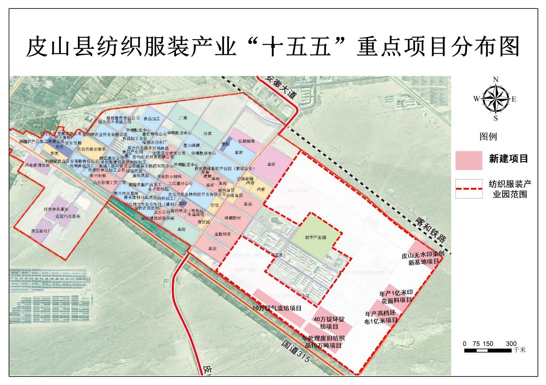
图4.1：皮山县纺织服装产业“十五五”重点项目分布图

二、绿色矿业及加工产业
（一）产业发展基础
1.资源情况
皮山县铅锌资源主要分布在解放桥南和桥北铅锌矿区，已探明铅锌资源101.14万吨。周边铅锌资源主要分布在火烧云铅锌矿区（田），目前该矿区已发现并评价铅锌矿超大型1处、大型2处、中型12处，矿床29余处，已探获铅锌金属资源量2100余万吨，该成矿区带铅锌远景资源量6251. 24万吨（锌平均品位25. 82%，铅平均品位4. 86%），属于世界级超大型铅锌矿。
2.探矿权情况
皮山县铅锌矿现有探矿权2宗，矿权面积29.44平方公里。周边铅锌矿现有探矿权69宗，矿权面积5039.4平方公里，其中钴、钛、锌多金属矿1宗；金银铅矿1宗；铅多金属矿21宗；铅矿13宗；铅锌多金属矿10宗；铅锌矿18宗；铁铅锌矿1宗；铜铅矿2宗；锌矿1宗。
3.采矿权情况
皮山县现有铅锌矿采矿权3宗，面积4.5726平方公里，具有代表性企业：新疆丰源嘉业商贸有限公司铅锌矿，资源储量153.48万吨，年生产规模10万吨，矿区面积2.394平方公里，目前正在办理矿区基建工作。新疆同维投资有限公司皮山县解放桥南东段铅锌矿，资源储量42.95万吨，矿区面积0.9836平方公里；新疆同维投资有限公司皮山县解放路桥北西段铅锌矿，资源储量47.39万吨，矿区面积1.195平方公里，目前正在办理矿业权储量增储与采矿权延续工作。周边现有铅锌矿采矿权6宗，面积30.14平方公里，其中锌矿1宗（具有代表性企业：新疆火烧云铅锌矿有限责任公司新疆和田县火烧云铅锌矿，年生产规模：250万吨，矿区面积：6.5955平方公里）；铅银矿1宗（具有代表性企业：和田县集祥矿业有限公司新疆和田县阿合栏杆铅银矿，年生产规模10万吨，矿区面积：3.059平方公里）；铅矿2宗；铅锌矿1宗；铅多金属矿1宗；菱镁矿1宗（具有代表性企业：和田昆冈丰源矿业有限责任公司，矿权名称：新疆皮山县子瓦卡穷菱镁矿，年生产规模：30万吨，矿区面积：1.1214平方公里）
表4.2：2024年皮山县及周边矿业企业资源储量及品位
序号 | 企业名称 | 矿区名称 | 矿权面积  （平方公里） | 储量  （万吨） | 年产规模  （万吨） | 平均品位  （%）
1 | 新疆丰源嘉业商贸有限公司 | 新疆丰源嘉业商贸有限公司铅锌矿 | 2.394 | 153.48 | 10 | 铅1.16%-12.5%
2 | 新疆同维投资有限公司 | 皮山县解放路桥南东段铅锌矿 | 0.9836 | 42.95 | 4 | 铅2.0%  锌1.5%
3 | 新疆同维投资有限公司 | 皮山县解放路桥北西段铅锌矿 | 1.195 | 47.39 | 4 | 铅4.0%  锌2.0%
4 | 新疆火烧云铅锌矿有限责任公司 | 新疆和田火烧云铅锌矿 | 6.5955 | 6000 | 250 | 铅4.6%  锌23.37%
5 | 和田县集祥矿业有限公司 | 新疆和田阿合栏杆铅银矿 | 3.059 | 530 | 10 | 铅6.09%  银302.7g
6 | 和田县中天创投矿业有限公司 | 新疆和田多宝山铅多金属矿 | 0.7897 | 215.01 | 18 | 铅锌13%
7 | 和田县矿产实业有限公司 | 新疆和田康西瓦银铅矿 | 1.62 | 30 | 3 | 铅4.59%  银9344g
8 | 和田昆域矿业有限责任公司 | 新疆和田阿克沙依5号铅矿 | 0.99 | 11.5 | 2.7 | -
9 | 新疆佰利矿业有限公司 | 和田大红柳滩铅锌矿 | 1.35 | 23 | 3 | -
10 | 和田昆冈丰源矿业有限责任公司 | 新疆皮山县子瓦卡穷菱镁矿 | 1.1214 | 579.32 | 30 | 氧化镁44.66%
（二）产业发展目标
紧抓国家和自治区大力发展绿色矿业产业集群的机遇，立足于县域周边火烧云铅锌矿区（田）资源，重点发展铅锌铜和贵金属采选业、铅锌冶炼、硼化工等环节，建成南接边疆北拓沙漠的矿产资源加工基地。到2030年，绿色矿业及加工产业实现产值达到15亿元。
（三）产业发展方向
1.铅锌矿采掘业。重点推进现有铅锌矿采矿权过期企业，尽快完成矿权延期手续办理，提高铅锌矿的勘探、开发、利用水平；科学推进铅锌矿开发，推进县域铅锌矿探矿企业尽快实现探转采。力争到2030年，力争原矿开采规模达到30万吨以上。
2.铅锌冶炼。坚持绿色、低碳、循环发展方向，依托皮山县化工园区和区位交通优势，立足于县域和周边丰富的铅锌资源，重点发展10万吨电解铅和10万吨电解锌项目，延伸下游产业链，招引锌合金、高纯度金属锌、铅白等精深加工项目。
3.铜选矿业。依托皮山县铜矿资源和周边区域的铜矿资源，引进有实力的铜选矿企业建设高水平铜选矿项目，提高资源利用率。到2030年铜矿选矿能力达到10万吨。
4.金银选矿业。依托皮山县金银矿资源和周边区域的金银资源，引进有实力的金银选矿企业建设高水平金银选矿项目，提高资源利用率。到2030年金银矿选矿能力达到10万吨。
5.石膏开采加工。加快推进皮山县皮亚曼一带石膏矿和皮山县皮亚勒玛石膏矿普查工作，探明县域石膏资源储量，尽快完成矿权的招拍挂出让以及后续的探转采工作。积极对接国内石膏知名企业和行业协会共同参与县域石膏矿产资源规模开发，引进石膏加工企业重点开发纤维石膏板、纸面石膏板、精密铸造、高强度石膏板、工艺品、玩具制造、硬石膏水泥等产品，提高石膏资源综合开发利用力度。
6.石英矿开采加工。加快新疆皮山县伯峰石英矿和皮山县杜瓦镇水泥配料用石英砂岩矿、新疆皮山县赛图拉1区脉石英矿普查工作，摸清资源储量，推动出让石英矿矿权，指导企业提交资源储量报告，支持企业在县域建设石英矿采选厂。
7.石墨开采及加工。一是依托皮山县丰富的石墨资源，加快县域矿产资源勘探开发力度，摸清县域资源家底；重点推进新疆皮山县垴阿巴提塔吉克民族乡石墨矿一区和二区普查，尽快完成石墨矿权的招拍挂出让以及后续的探转采工作；对现有开发价值的低品位石墨矿，采用浮选法工艺，将石墨精粉的品位提升到95%以上，到2030年，石墨矿开采规模达到100万吨、石墨精粉规模达到7万吨。二是依托现有的石墨精粉规模，适时发展石墨精粉进行加工，生产耐火材料、增碳剂和石墨电极等产品。三是依托县域石墨资源，重点发展球形石墨、石墨负极材料、锂离子电池；充分考虑市场需求和资源储量，重点开发天然石墨负极材料，采用球形化、纯化、包覆改性等工艺，提升产品克容量、循环寿命等关键性能。四是积极布局石墨烯制备及在复合材料、电子信息、生物医疗等领域的应用技术开发与产业化，延伸发展石墨烯新材料。
8.硼化工产业。依托皮山县周边西藏阿里地区的苦水盐湖大型硼资源，按照开采规模与资源储量规模相适应的原则，大力开发被称为“工业味精”的硼化工产业。采用生产工艺成熟、工艺相对简单、成本低、收率高、产品质量好的硫酸法工艺，发展被广泛应用于陶瓷、搪瓷、玻璃、日用化工、医药、钢铁冶炼、农业肥料领域的硼酸产品。到2030年，硼酸生产能力达到10万吨，硼酐生产能力达到3万吨。
9.菱镁矿开采加工。立足全县优质高品位的菱镁矿资源禀赋优势，重点发展“原矿开采-矿物分选-镁质粉体加工”产业链环节。原矿开采主要以30万吨/年生产规模为基础，完成矿区基建及安全、环保等手续，推行露天机械化、规模化开采，保障稳定原料供给。矿物分选环节建设30万吨/年配套选矿生产线，通过破碎、分级、浮选等工艺提升矿石品位，实现资源梯级利用。粉体加工环节采用悬浮窑、回转窑等先进技术，重点布局轻烧氧化镁粉、电熔镁砂等基础镁质粉体产品产线，建设年产15万吨轻烧氧化镁粉生产线，逐步形成高品质粉体供应能力。
（四）产业发展路径
1.加大资源保障力度。以编制第四轮矿产资源规划为契机，加大资源勘探投入，推动铅锌、铜和金银等矿资源增储上产，延长矿山服务年限，提升资源保供能力。根据铅锌、铜和金银资源的储量和品位情况，优化开采布局，确保资源的合理利用和高效开发。
2.提高企业技术创新水平。鼓励企业采用现代矿业生产技术和设备，提高矿山的生产效率和处理能力，使铅锌矿中的有用元素更容易被提取和分离。加强选矿药剂的研发应用，提高选矿指标和经济效益。加强企业技术创新和产业升级力度，提高铅锌采选业的自动化、智能化水平，降低人工操作环节，提高生产效率。加快推进绿色矿山建设，减少环境污染和资源浪费。
3.推广新发展理念。推广绿色采矿技术，减少采矿过程中的废弃物排放和环境污染。加强矿山生态修复和环境保护，实现采矿与生态环境的和谐共生。构建铅锌、铜和金银采选业的循环经济体系，实现资源的循环利用和废弃物的资源化利用。加强与钢铁、化工、建材等行业的协同耦合发展，共同构建绿色循环经济体系。
（五）重点建设及招商项目及分布图
以铅锌、铜和金银等金属矿采选、以石膏、石英和石墨等非金属矿开采加工、铅锌冶炼、硼化工等相关项目为重点，招引相关加工领域企业在皮山县设立加工中心。
专栏2 绿色矿业及加工产业重点建设及招商项目
（一）铅锌矿采选建设及招商项目
重点建设30万吨铅锌矿采选项目、年加工铅精粉10万吨项目、年加工锌精粉7万吨项目。
（二）铜矿采选建设及招商项目
重点招引年产10万吨铜选矿项目。
（三）金银采选建设及招商项目
重点招引5万吨金选矿项目、5万吨银选矿项目。
（四）铅锌冶炼建设及招商项目
重点引进10万吨铅冶炼项目、10万吨锌冶炼项目。
（五）石膏开采加工建设及招商项目
加快推进皮山县皮亚曼一带石膏矿和皮山县皮亚勒玛石膏矿普查工作。
（六）石英矿开采加工建设及招商项目
加快新疆皮山县伯峰石英矿和皮山县杜瓦镇水泥配料用石英砂岩矿、新疆皮山县赛图拉1区脉石英矿普查工作。
（七）石墨开采及加工建设及招商项目
重点推进新疆皮山县垴阿巴提塔吉克民族乡石墨矿一区和二区普查工作，重点招引皮山县石墨资源勘探及年开采100万吨原矿项目、皮山县低品位石墨浮选提纯项目、石墨精粉深加工及耐火材料等产品制造项目、天然石墨负极材料及锂离子电池配套项目、石墨烯制备及多领域应用产业化项目。
（八）硼化工建设及招商项目
重点招引年产10万吨硼酸项目、年产3万吨硼酐项目。

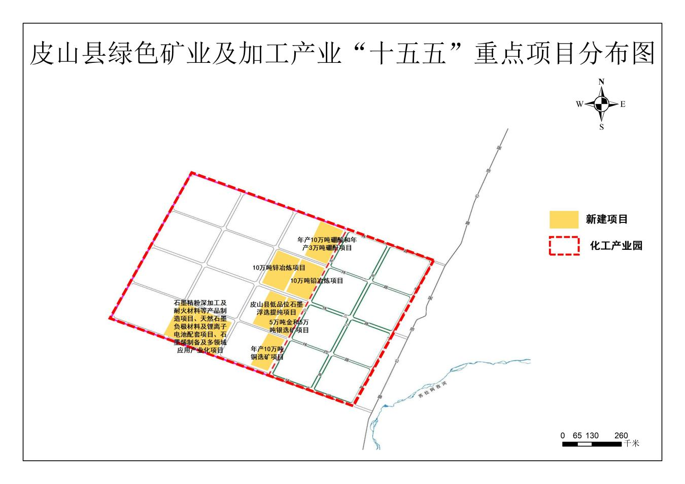
图4.2：皮山县绿色矿业及加工产业“十五五”重点项目分布图

三、新型建材产业
（一）产业发展基础
在混凝土方面，2025年，全县现有投产运营企业8家，投产规模100万吨，完成工业总产值1.09亿元。在建筑材料方面，现有企业5家，投产规模43.85万方，实现工业总产值1.22亿元。在加气块方面，现有加工企业4家，加气块产量124万块（个），实现工业总产值493万元。在其他建材方面，现有生产企业7家，加工产量48.9万套，实现工业总产值719.3万元。
表4.3:2025年皮山县新型建材产业发展基础
产业链环节 | 总产量 | 总产值  （万元） | 代表企业
混凝土 | 100万吨 | 10900 | 皮山昆石商砼有限责任公司  和田永盛商混有限公司  皮山县盛华龙建材有限公司  新疆通瑞祥新型建材有限公司
建筑材料 | 43.85万方 | 12200 | 和田海螺型材有限责任公司  皮山县杜瓦玉山水泥有限责任公司
加气块 | 124万块（个） | 49.3 | 皮山县联宸新型建材有限公司  皮山县中玲磅礴建材有限公司
其他建材 | 48.9万套 | 719.3 | 皮山县祖传木材手工业有限公司  和田众诚木业有限公司
（二）产业发展目标
“十五五”时期，以高质量发展为主题，秉持节能、环保、低碳导向，推进新型建材产业供给侧改革，促使建材产品向轻质、节能等方向转变。以技术、管理、商业模式创新为驱动力，着力“补链、延链、强链”，大力发展新型墙体材料、新型装饰装修材料、新型保温隔热材料、新型防水材料等。到2030年，新型建材产业实现总产值10亿元。
（三）产业发展方向
1.装配式建筑材料。重点推进皮山县皮亚勒玛建筑用石灰岩7号矿、皮山县杜瓦镇柯西恰勒石灰岩矿、皮山县皮亚勒玛建筑用石灰岩2号矿、皮山县杜瓦镇水泥用石灰岩1号矿普查工作。依托和田地区昆冈经济技术开发区（有色金属产业园）铅锌废渣资源，结合装配式建筑发展趋势与新城市建设的市场需求，鼓励企业掌握墙体材料前沿技术，利用当地水泥和可再生资源制备装配式墙体材料，推动水泥产品部品部件化，研发预制建筑梁柱、多功能保温墙体等产品。积极引进建筑材料及部品生产企业，围绕道路交通、建筑、水利等领域，重点发展桥梁预制箱梁、预制管廊等市政工程类预制构件。提升部品部件工厂化生产能力，培育自主品牌、掌握核心技术的龙头企业。大力发展装配式楼面和屋面体系，推广预制外墙、轻钢结构构件等产品。同时，研发具有民族特色的集成房屋、节能门窗以及集成式设备、光伏建筑一体化部品部件等，全面推动装配式建筑产业发展。
2.新型墙体材料。加速淘汰落后生产工艺与产能，推动企业改造升级工艺技术和设备。引进新型墙体生产企业，鼓励其转型生产新型建材，并积极协助开展自治区新型墙材认定。全面调整产品结构，提高非烧结制品比例，促使墙体材料向轻质、高强、自保温、部品化转变。重点发展砌块、非烧结砖、保温砖、透水砖等绿色建筑砖，以及二氧化硅型生态建材复合保温砌块等新型墙体材料，还有集多种功能于一体的新型建筑墙体。鼓励发展自保温、高掺量等特性新型墙体材料，提升其耐久性和固废综合利用技术水平，推动产品朝着有利于装配集成、长寿命且全生命周期无污染的方向发展，促进墙体材料产业升级。
3.新型装饰装修材料。延伸新型建材产业链，从现代工装和家装市场切入，顺应绿色化、功能化等趋势，拓展产品领域。积极发展品质优、安全健康、环境友好的装饰装修材料，完善产业配套，推动皮山地区装饰装修材料向高端升级。重点发展高性能外墙涂料、环保内墙涂料、功能性涂料等。结合皮山县建筑装饰装修特点，研发低甲醛或无醛胶合板、纤维板等环保板材，以及防潮、阻燃的实木复合地板等产品。同时，鼓励发展零甲醛添加、可降解、具除醛抗菌功能的无纺布壁纸、胶面壁纸等，丰富产品种类，提升产业竞争力。
4.新型保温隔热材料。鼓励发展有机隔热保温材料、无机隔热保温材料以及复合型隔热保温材料，重点围绕聚苯乙烯泡沫板、岩棉板、聚氨酯封边岩棉板、硅酸盐板、复合保温砌块、轻质复合保温板材等保温材料，引进相关生产加工企业，推动园区建材全产业链协同发展，推动建材产品升级，加快保温材料复合化、轻型化发展。
5.新型防水材料。鼓励发展高强耐老化，适用于建筑给排水、城乡给排水、城市燃气、电力和光缆护套、工业流体输送、农业灌溉等领域的新型塑料管材和适用于桥梁、地下管廊、高速公路等方面的专用防水涂料，积极研发高分子和改性沥青防水卷材、自粘防水卷材、防水保温一体化材料，推广绿色环保防水涂料等产品应用。
6.玄武岩纤维材料。重点发展应用于建筑加固、电力绝缘等领域的连续纤维、短切纱和无捻粗纱等基础纤维材料，招引企业推动年产纤维增强水泥板30万平方米项目落地。鼓励发展防火布、土工格栅、复合筋、光伏边框、智能化管道和轻量化风电叶片等复合材料制品，重点建设年产玄武岩纤维2万吨项目。
（三）产业链发展路径
1.加快企业技术升级改造。引导水泥、预拌混凝土、砂石骨料、市政构件、建筑陶瓷、墙体材料、装饰装修材料等建材企业采用新技术、新工艺、新装备，优化产品结构，重点围绕装备升级、品质提升、碳中和、自动化与智能化水平提高等，组织实施建材产业技术升级改造重点工程。
2.推动新型建材多领域应用。积极推进传统建材向新型建材的延伸与应用，在稳固水泥材料的同时，积极发展玻璃材料、木材、钢材、塑料以及其他各种辅助五金、非金属材料。加大保温材料、防水材料的建设与应用，使新型建材行业向绿色生态、节能环保方向迈进。
3.提高中小微建材企业信息化水平。整合和拓展相关资源，加快提高中小微建材企业信息化水平，充分利用各类信息服务平台，不断完善和提升企业管理、开发设计、市场营销、物流仓储等服务能力和水平，加快推动中小微企业智能化数字化转型发展。
（四）重点建设及招商项目及分布图
以装配式建筑材料、新型墙体材料、新型装饰装修材料、新型保温隔热材料、新型防水材料、玄武岩纤维材料等相关项目为重点，招引相关加工领域企业在皮山县落地。
专栏3 新型建材产业重点建设及招商项目
（一）装配式建筑材料建设及招商项目
重点推进皮山县皮亚勒玛建筑用石灰岩7号矿、皮山县杜瓦镇柯西恰勒石灰岩矿、皮山县皮亚勒玛建筑用石灰岩2号矿、皮山县杜瓦镇水泥用石灰岩1号矿普查工作；重点招引年产PC构件20万立方米和钢结构10万吨项目。
（二）新型墙体材料建设及招商项目
重点招引年产加气块30万立方米项目、年产保温装饰板100万平方米项目。
（三）新型装饰装修材料建设及招商项目
重点招引年产抗菌陶瓷薄板50万平方米项目、年产透水混凝土20万立方米项目。
（四）新型保温隔热材料建设及招商项目
重点招引年产真空绝热板500万平方米项目、年产聚氨酯硬泡10万吨项目。
（五）新型防水材料建设及招商项目
重点招引年产PVC防水卷材400万平方米项目。
（六）玄武岩纤维材料建设及招商项目
重点招引年产玄武岩纤维2万吨项目、年产纤维增强水泥板30万平方米项目。

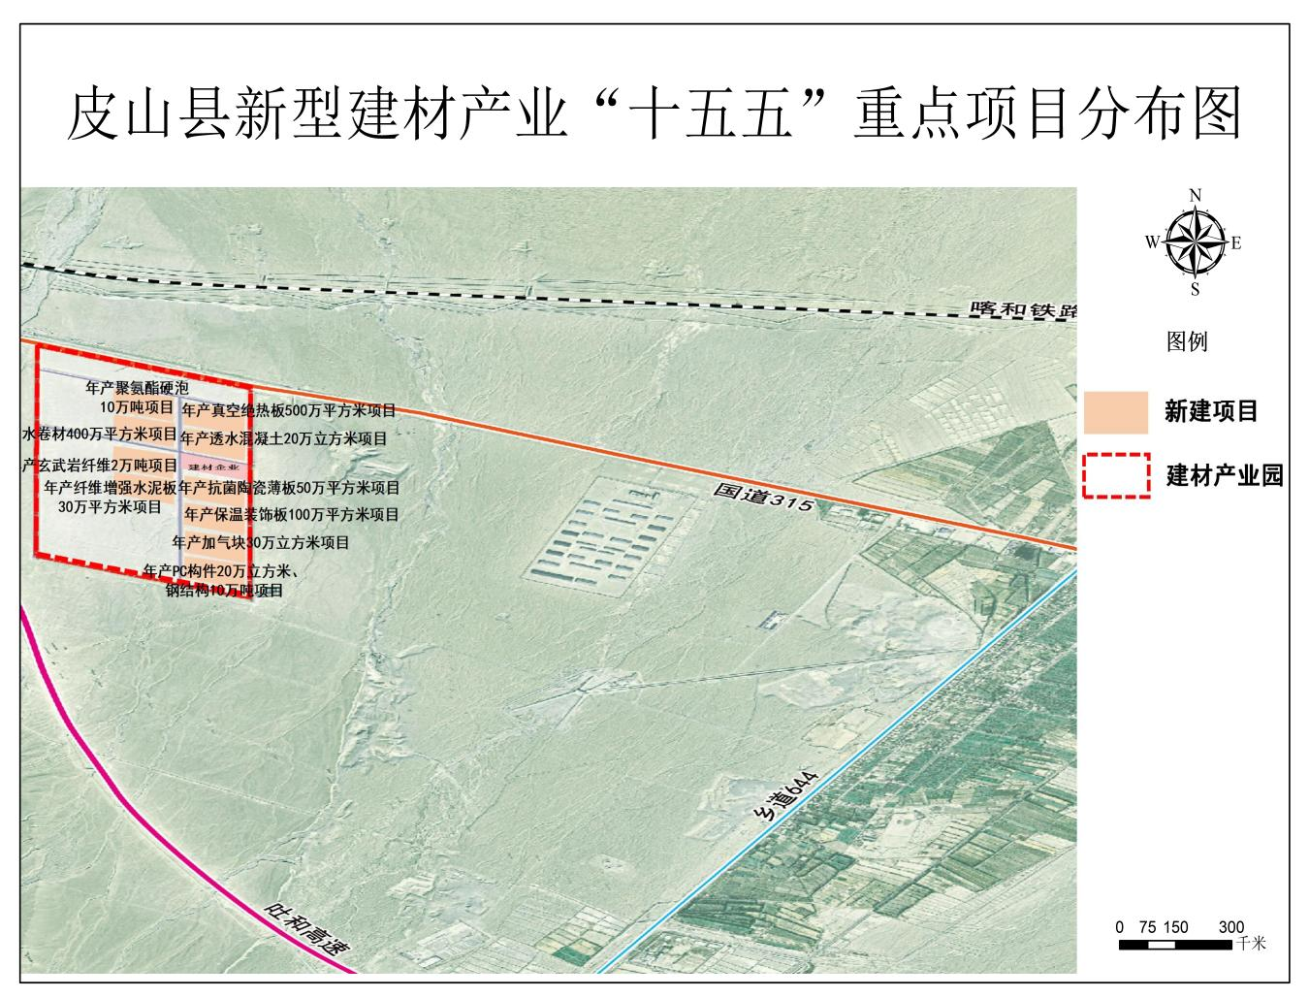
图4.3：皮山县新型建材产业“十五五”重点项目分布图

第二节 培育壮大三大特色产业

一、油气生产及加工产业
（一）产业发展基础
为进一步加大油气资源勘探开发和增储上产力度，加快规划建设新型能源体系，提供坚实可靠的能源保障，确保能源安全，进一步推进能源结构、产业结构调整，推动原油、天然气快速上产，大力提升油气勘探开发工作。目前，皮山县共有油气井16口，其中已完井并投产5口、在建井位9口、已完井2口（含废井1口），预测天然气储量1600亿方、原油储量1.1亿吨。
表4.4:2025年皮山县油气井情况
井位  名称 | 投产情况 | 生产情况 | 预测储量
叶探1井 | 2023年7月31日开钻，2023年11月27日完钻，2023年12月28日完井转试油。 | 该井测试获工业油气流，2024 年1月24日，叶探1井正式投产，目前两级电动油嘴16%+18%开度，油压37.6MPa，平均日产油63吨，天然气7.3万方，已累计产油10740吨，累计产气1346万方。 | 预测天然气地质储量为670亿方（南盘普斯格组断鼻凝析气藏天然气资源量320亿方、中盘普斯格组断背斜凝析气藏天然气资源量350亿方）；原油3700万吨（南盘普斯格组断鼻凝析油资源量1750万吨、中盘普斯格组断背斜凝析油资源量1950万吨）。
罗斯2井 | 开钻日期2015年12月21日,完井日期2016年6月30日。 | 2023年7月份投产，日产天然气15万方，已累计产气2364万方。 | 罗斯2井（罗斯202井、罗斯203井）区域上交控制地质储量天然气121亿立方米。
罗斯202井 | 开钻日期2022年5月28日，完井日期2023年4月11日。 | 2023年10月3日投产，日产天然气5万方，已累计产气486万方。 | 罗斯2井（罗斯202井、罗斯203井）区域上交控制地质储量天然气121亿立方米。
罗斯203井 | 2023年8月23日开钻，完井日期2024年2月7日。 | 2024年2月29日一次性投产成功，目前日产气7万方，已累计产气564万方。 | 罗斯2井（罗斯202井、罗斯203井）区域上交控制地质储量天然气121亿立方米。
杜瓦1井 | 2024年4月3日开钻。 | 2024年6月15日投产，3毫米油嘴，日产石油65吨，日产气0.5万方，已累计产油2618吨，累计产气23万方。 | 预测天然气70亿方、凝析油350万吨。
罗探1井 | 不具备开采条件，计划2024年8月打水泥塞封井。 | 日产气10.62万立方米，日产油9吨。 | -
罗斯6井 | 2024年2月14日开钻，7月12日完成试油作业。 | 日产石油13.62吨，因该口井产油量较低，目前暂未投产。 | 预测油219万吨，天然气地质储量为261亿方，氦气0.55亿方。
昆仑1斜井 | 2024年3月8日开钻。 | 目前正在中完作业。 | -
皮山1井 | 该井于2024年3月31日开钻。 | 目前正在中完作业。 | 预测天然气490亿方、凝析油2450万吨。
皮山2井 | 该井于2024年4月30日开钻。 | 目前正在中完作业。 | 预测天然气115亿方、凝析油1150万吨。
杜瓦101井 | 2024年6月26日开钻。 | 目前正在中完作业。 | 预测凝析气藏资源量天然气75亿方、凝析油752万吨。
杜瓦102井 | 2024年6月25日开钻。 | 目前正在中完作业。 | 测原油资源量2240万吨。
杜瓦103井 | 2024年6月26日开钻。 | 目前正在中完作业。 | -
杜瓦104井 | 目前正在开展钻前准备工作。 | - | -
杜瓦105井 | 2024年7月10日开钻。 | - | -
皮山3井 | 目前正在开展钻前准备工作。 | - | -
（二）产业发展目标
“十五五”期间，依托皮山县丰富油气资源，深入贯彻落实自治区的战略部署，高标准抓好油气资源综合开发利用，适度发展低排放、低污染的新型材料和清洁能源，提升油气化工精深加工产业的集聚度，重点发展天然气加工细分领域，将皮山县建设成南疆油气增储上产核心加工基地。到2030年，油气生产及加工产业实现产值3亿元。
（三）产业发展方向
1.天然气加工产业。一是加快推进南北疆天然气利民管道扩建二期工程项目建设，重点完善泽普县-皮山县利民管道。二是依托县域已探明天然气资源，实现乡镇居民天然气入户工程全覆盖；推动天然气在城市燃气、工业燃料、发电等领域的应用，满足本地及南疆市场需求。三是把握国家对天然气行业的政策，当县域探明油气资源的储量规模实现突破后，招引技术路线先进、绿色低碳的小型企业适时发展天然气化工。四是积极促成重点涉油企业在皮山县建立天然气处理厂，重点建设皮山天然气处理站，实现资源本地利用和加工。
2.石油勘探加工产业。一是由皮山县政府牵头开展专项跑办协商，支持国营、民营等涉油企业，推动其加快矿权出让进程，加速皮山县油气资源勘探开发进度。二是积极推进涉油气企业对皮山县塔里木盆地油气资源的勘探工作，重点在皮山县克里阳乡、巴什兰干乡、木奎拉乡、木吉镇、乔达乡等乡镇加大勘探力度，推动原油、天然气快速上产，大力提升油气资源保障能力。三是加大皮山1区块和罗斯区块油井资源的勘探开发力度，督促县域涉油企业尽快摸清县域地下石油储量，依托现有叶探1井、杜瓦1井、皮山101井、杜瓦104井、罗斯202井、罗斯203井、皮山1井和在建的皮山102井、皮山103井、皮山104井、皮山105井、皮山106井、皮山109井，试油气井皮山107井，钻前准备井皮山4井等15口井位石油资源，力争“十五五”期间在皮山县建立原油储运中心。
3.改性沥青。依托南疆阿克苏和库车丰富的沥青资源，重点引进年产10万吨改性沥青建设项目，延伸县域石油加工产业链。
4.油田装备维修服务业。依托县域油气资源，重点发展面向油田的装备制造、维修服务，招引相关装备维修企业，建立设备维修服务站，提升对油田基础配套服务能力。在园区建立常用油田设备备品备件库，保障企业对该类设备正常供应，提升企业的生产水平。
（四）产业发展路径
1.加大油气勘探力度。重点加强含油气盆地的地质勘查，加强老油气区的深度挖潜，以罗斯、杜瓦井周边及空白区域勘探为重点，促进常规油气储量稳步提升。全面开展非常规能源资源摸底，拓展新区新领域，重点加大县域油气的勘探力度，形成良性资源接替。
2.提高油气保障能力。在确保自治区油气生产基地稳定产能的基础上，大力推进油气产能建设，确保区域内油气产量稳定增长。因地制宜推动 LNG、CNG等储配项目建设，增强资源保障力度，促进资源供应多元化发展。
3.鼓励企业延伸产业链。鼓励推动县域涉油气企业向下游延伸产业链，积极招引精细化工项目等在石油化工领域具备项目基础和技术优势的企业，实现产业集聚式发展。
（五）重点建设及招商项目及分布图
以油气勘探、改性沥青、天然气加工等相关项目为重点，招引相关加工领域企业在皮山县落地。
专栏4 油气生产加工产业重点建设及招商项目
（一）天然气加工建设及招商项目
重点推进泽普-皮山县利民管道二期扩建工程项目，重点引进100万方CNG储配项目、100万方LNG储配项目、皮山县天然气处理站项目。
（二）石油勘探及加工建设及招商项目
加快推进沙漠空白区域勘探开发工作、皮山县原油储运中心项目。
（三）改性沥青建设及招商项目
重点引进10万吨改性沥青项目。

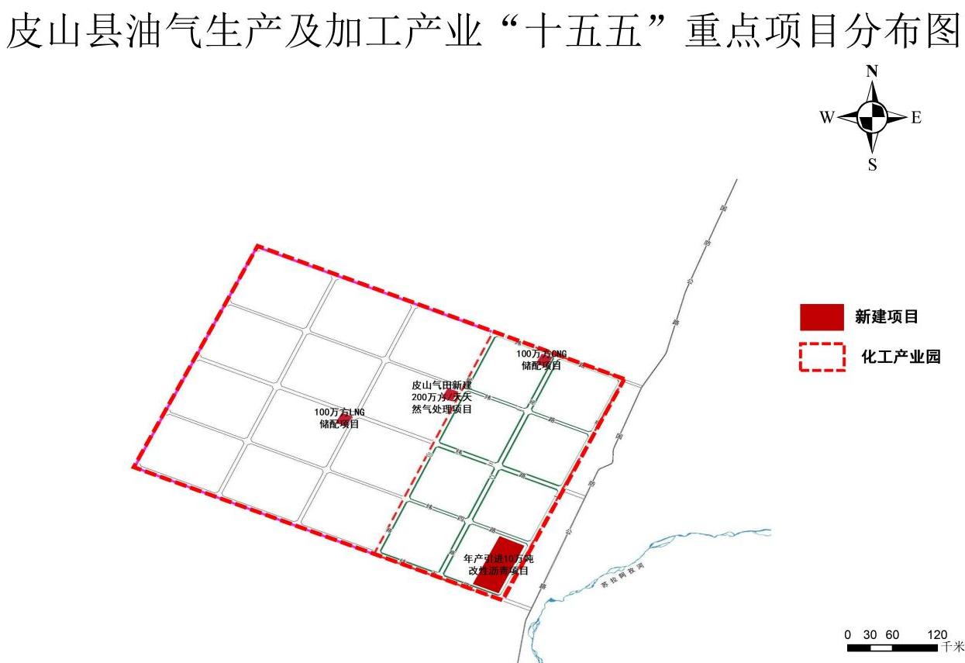
图4.4：皮山县油气生产及加工产业“十五五”重点项目分布图

二、农副产品加工产业
（一）产业发展基础
2025年，全县粮食种植面积37.79万亩，其中，小麦种植面积19.28万亩，玉米种植面积17.92万亩，薯类种植面积0.51万亩；经济作物播种面积26.26万亩，其中，XX种植面积7.6万亩，油料种植面积1.12万亩，中药材种植面积6.56万亩，蔬菜种植面积2.79万亩，瓜果类种植面积0.14万亩，饲料种植面积4.97万亩，小茴香种植面积1.28万亩，打瓜种植面积0.06万亩，克里阳雪菊种植面积1033亩。林果种植面积40.5万亩，其中核桃21.52万亩、红枣6.05万亩、杏子5.89万亩、石榴2.39万亩、杏李2.54万亩、葡萄0.7万亩、桃子0.48万亩，苹果、樱桃、西梅、榅桲、梨、无花果等其他林果0.92万亩。全县丰富的果蔬和林果为下游农产品精深加工提供充足的原材料保障。全县羊存栏58.0万只（其中“皮山红羊”32万只）、牛2.7万头，畜禽肉类总产量2.17万吨，为畜产品加工提供充足原料。
（二）产业发展目标
重点围绕自治区特色优势产业体系中粮油产业集群、绿色有机果蔬产业集群、优质畜产品产业集群，用工业化理念改造传统农产品加工业，进一步完善全产业链发展，突出绿色化、优质化、特色化、品牌化，做强农副产品加工业，实现农产品加工业与农业总产值比值2.5:1。到2030年，农副产品加工业产业规模达到5.0亿元以上，农副产品精深加工率达到35%。
（三）产业发展方向
1.绿色有机果蔬加工产业链
——精品果蔬产品。发挥新疆果蔬产业优势，调整产品结构，引进精深加工、冷藏保鲜等农产品加工营销企业，发展净菜、鲜切果蔬等多元化产品。建设精品果蔬加工基地，改良优质品种，运用3T冷链保鲜等现代技术，升级分等分级加工设备，实现全产业链低温保鲜，生产高端精品果蔬产品，推动和田地区皮山县10万吨果蔬加工厂建设项目。
——休闲果蔬产品。发挥果蔬原料品质优势，发展休闲营养果蔬产品，带动全产业链发展。以石榴、核桃、红枣等多种果蔬为原料，推动和田地区皮山县红枣素提取和加工建设项目，生产多元化食品。面向国际市场，加快开发果蔬饮料、果酒、罐头等常规深加工产品。结合健康风潮，与科研院所合作，提取果蔬减脂等功效，研发羽衣甘蓝汁与皮山县优质的杏、石榴等特色水果混合的果蔬汁。此外，推动果蔬产品在婴幼儿食品、营养保健食品等领域的开发应用，拓展产品应用范围。
——预制果蔬产品。皮山县依托蔬菜种植基础，以胡萝卜、山药等为原料，开发即食、即热等预制菜产品，提升附加值与竞争力。同时，引进果品预制加工企业，大力研发石榴、核桃等特色果品预制食品，挖掘果品资源优势，推动果品产业向深加工迈进，推动建设和田地区皮山县年加工各类饮料制品项目。
2.优质畜（禽）产品加工产业链
——特色熟食加工。依托县域皮山红羊、湖羊、肉牛、驴、鹅、兔的养殖基础，加快推进屠宰分割加工体系建设项目，对现有企业设备进行重组技术改造，应用大型自动化屠宰设备、冷却排酸、速冻冷藏等现代工艺设备，实现规模化、机械化屠宰、分割、冷却、速冻、低温杀菌等初加工，积极发展精细分割产品和特色熟食产品，加快构建完整的畜牧业产业链。
——肉制品加工。加快推进新疆传统风味肉制品加工工艺规范化和标准化建设，在肉制品加工企业中推广应用片、丝、丁、块切制加工设备，鼓励开发低温肉制品、特色高温火腿肠、卤肉制品，提升肉制品的产品质量，推动和田地区皮山县加工各类民族特色食品项目建设。
3.中医药材加工产业链
——生物有效成分提取。利用皮山县农产品特色资源优势，重点发展中草药提取，从甘草、大芸、昆仑雪菊和瓜蒌等天然药物中提出有效成分、有效部位，重点发展板蓝根加工、中药饮片加工、颗粒和制剂加工等产业链环节，积极发展下游产品，使生物有效成分提取产业成为皮山县生物技术产业的新的增长点。
——生物制品。立足于县域畜禽养殖屠宰规模，综合利用皮毛、骨血、内脏等副产物，开发血浆蛋白、胶原蛋白肠衣、血粉等产品。支持现有企业加强与科研院所、行业协会共同合作组建功能性食品创新中心、功能性食品研发实验室，抢占功能性食品创新高地。
——药食同源产品。依托县域瓜蒌种植规模，以瓜蒌瓤酿酒开发年产500吨瓜蒌酒产品，以瓜蒌皮开发生产天花粉。支持采用现代生物技术开发甘草、红枣、大芸、黑枸杞、葛根等药食同源产品，研发红枣素、肉苁蓉提取物等中药保健产品和衍生产品，重点招引红枣玫瑰复合保健饮料项目，积极推进健康医疗服务业发展。依托县域规划10万亩葛根资源，引进葛根精深加工企业，重点开发葛根粉、葛根茶饮产品，推进年产3000万袋葛根茶饮产品项目。
（四）产业发展路径
1.培育农产品加工企业。扶持一批社会化服务组织、加工企业，宣传新品种及高新技术，并起示范带头作用，种植优良品种或使用新技术达到提质增效后倒逼散户使用社会化服务，培育2-3家农产品加工企业，形成粮食加工基地，进行高效化、标准化生产，产出健康安全、品质好的产品，促进皮山县粮食品牌打造，实现农民种粮增效。引进产业化企业，形成规模化养殖、屠宰、饲料加工、粪污资源化利用全产业链，引进乳制品、肉制品加工企业，发展乳品、肉品产业。鼓励农产品加工企业将“互联网+”“生态+”等现代新理念引入生产经营活动，创新生产方式、经营方式。鼓励农产品加工企业通过订单生产、入股分红等方式，建立“公司+合作社+农户”“股份制公司+农户入股”等生产经营模式，实现企业与农户双赢。
2.打造皮山农产品整体品牌。培育一批皮山县公用品牌和企业产品品牌，构建以整体品牌为龙头，区域公用品牌和企业产品品牌为主体的皮山农产品品牌体系。引进国内外电子商务平台，建立线上线下相结合的皮山县品牌农产品营销体系。依托安徽援疆政策和“一带一路”倡议，充分利用十九个援疆省市开展新疆农产品“百城千店”和“扶贫产品”工程，建立健全皮山县农产品营销网络和仓储保鲜配送中心，提高皮山县农产品市场竞争力。建立石榴、瓜蒌籽、杏、羊、驴等一批具有皮山县地域特色的农产品和畜产品品牌，建立品牌管理和保护机制，维护品牌声誉和形象；积极组织企业参加各类农产品展销会、博览会等活动，提升品牌的知名度和影响力。
3.推进一二三产业融合发展。积极推进“公司+基地+农户”“龙头企业+合作社+基地+农户”等经营模式，着力构建多种经营主体互相带动、融合发展的经营体系。以绿色有机果蔬加工、优质畜（禽）产品加工、中医药材加工产业链发展为重点，推动一二三产联动，加大对农产品精深加工基地建设的扶持。出台转型扶持资金，加快推动农产品加工与上下游产业的联动及前后环节的对接。
（五）重点建设及招商项目及分布图
以果蔬加工、畜禽加工、中药材加工等相关项目为重点，招引相关加工领域企业在皮山县落地。
专栏5 农副产品加工产业重点建设及招商项目
（一）绿色有机果蔬加工产业链建设及招商项目
重点招引红枣素提取和加工建设项目、年加工各类饮料制品项目、10万吨果蔬加工厂建设项目、年产1万吨休闲食品项目、年产瓜蒌籽油5000吨和蛋白制品1万吨项目。
（二）优质畜产品加工产业链建设及招商项目
重点引进加工各类民族特色食品项目。
（三）中药材加工产业链建设及招商项目
重点招引年提取100吨肉苁蓉提取物项目、年加工1万吨板蓝根项目、年处理瓜蒌鲜根15万吨瓜蒌籽2万吨瓜蒌皮2万吨项目、年产100万盒中药饮片项目、年产500万件颗粒和制剂项目、年产雪菊茶300吨提取物50吨化妆品原料20吨项目、红枣玫瑰复合保健饮料项目、年产3000万袋葛根茶饮产品项目。

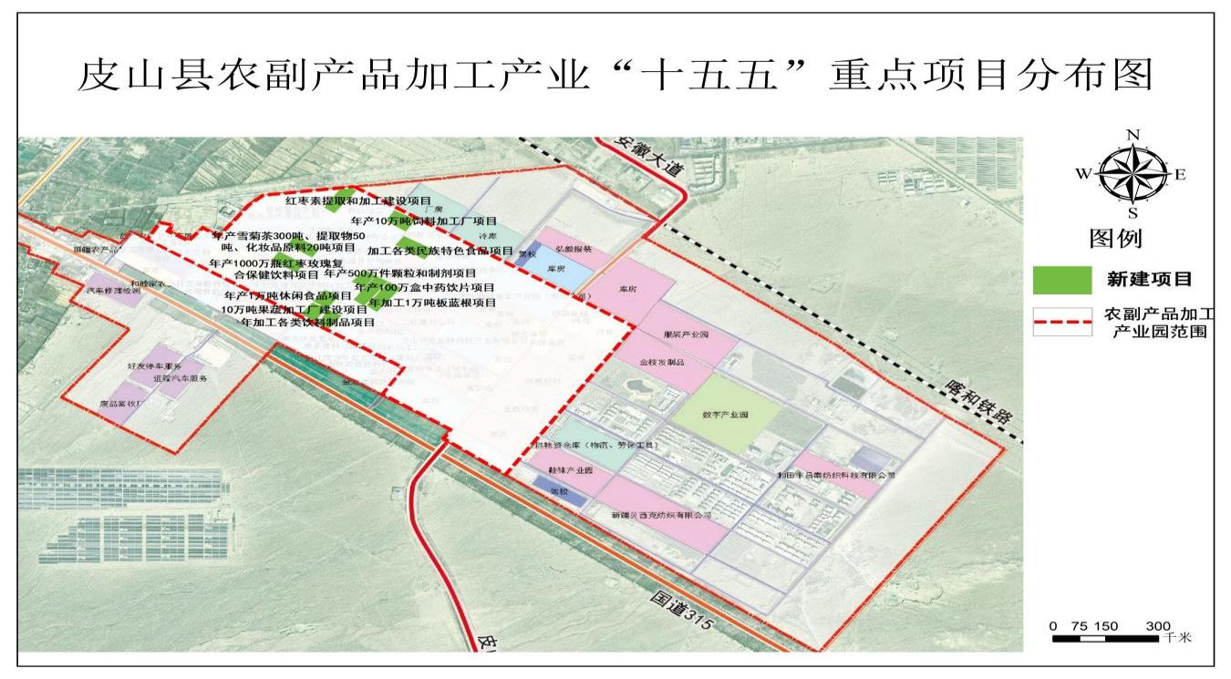
图4.5：皮山县农副产品加工产业“十五五”重点项目分布图

三、新能源产业
（一）产业发展基础
在新能源发电方面，2025年，全县现有投产运营企业4家，投产规模8.1万千瓦，完成工业总产值2660万元。在新能源制造方面，现有企业2家，投产规模3000万立方米和15万台，实现工业总产值4815.63万元。
表5.4:2025年皮山县新能源产业发展基础
产业链环节 | 总产量 | 总产值  （万元） | 代表企业
新能源发电 | 8.1万千瓦 | 2660 | 三峡新能源皮山发电有限公司  华润新能源（皮山）有限公司
新能源制造 | 3000万立方米15万台 | 4815.63 | 皮山县皖湘新能源科技有限公司
（二）产业发展目标
“十五五”期间，牢固树立绿色发展理念，贯彻国家碳达峰、碳中和战略部署，把握“双碳”机遇。依托资源优势，大力推进新能源项目建设，引入风电、光伏企业与重点项目，带动产业升级。结合区域大型风电光伏基地建设，坚持多能互补和源网荷储协同，加速智能光伏、风电产业创新，拓展“光伏+”模式，延伸产业链，培育产业集群，将能源优势转化为经济发展优势，推动绿色低碳高质量发展。到2030年，新能源产业实现产值5.0亿元。
（三）产业发展方向
1.储能电池。配套发展相应的储能系统，重点发展高储能密度、低成本的轨道交通用超级电容器和高可靠性汽车用锂离子动力电池。大容量、低成本、节能环保的新能源储能电池。独立式通信基站储能电池。微网系统储能电池；户用储能电池。
2.光伏制造。紧抓自治区环塔里木盆地千万千瓦级光伏新能源基地的机遇，依托南疆各县市集中式光伏发电项目建设对光伏制造产品的市场需求，重点发展成套光伏支架制造、光伏组件原材料加工制造、光伏组件边框制造、光伏组件封装等产业。
3.现代绿色高载能产业。依托现有产业体系，打造有色金属、电池、特种不锈钢、稀土、凹凸棒等新材料产业基地，大力发展关键战略材料、积极谋划前沿新材料，重点发展有色金属新材料、新型碳纤维和高性能复合材料、硅材料、3D打印材料、电子级晶硅等产业链。大力推进铜铝合金产业链延伸，开发高温合金、高端铜合金材料、特种电缆等，以及高铁、医用铝箔及航空航天用合金材料、铝焊丝等高端产品，补强补齐产业链空白薄弱环节，形成主导产品竞争优势强、企业带动作用明显、产业链条较为完整、创新能力较强的特色优势产业。
4.氢能产业。培育氢能产业，加快推进电解水制氢试点，有序推动制氢产业基础设施建设，谋划制氢、氢存储、氢运输、加氢站、氢燃料电池“五位一体”的氢能产业园。示范推广绿氢冶金、绿氢化工项目，促进减少工业碳排放。探索碳捕集和封存技术的商业化应用场景。
（四）产业发展路径
1.加快氢能产业发展。布局建设氢能产业区，着力孵化培育一批科技含量高、市场潜力大、带动能力强、综合效益好的氢能企业，建设氢能产业“专精特新”集群，构建新型氢能产业矩阵。积极构建氢能创新链、人才链、产业链，加速产业升级壮大，实现产业链良性循环和创新发展，打造南疆氢能产业发展高地。
2.推进新能源重大项目建设。加快推动县域4家光伏发电项目的建设。积极谋划引进兆瓦级光伏逆变器生产、智能微电网核心设备生产等一批带动能力强、产业关联度高、成长性好的重大设备制造项目。引进分布式光伏发电、智能化微电网示范应用等一批新能源开发应用项目。
3.推动新能源人才梯队建设。引进和培育相结合，在智能光伏领域形成一批能够带动企业智能转型的高层次领军人才，一批既熟悉技术又擅长商业资源整合的管理人才。深化与援疆省份（上海）建立人才培养机制，加快培养掌握光伏和建筑、交通、农业等领域专业知识的复合型人才。
（四）重点建设及招商项目
以储能电池、现代绿色高载能产业、氢能产业等相关项目为重点，招引相关加工领域企业在皮山县落地。
专栏6 新能源产业重点建设及招商项目
（一）储能电池建设及招商项目
重点招引100兆瓦/400兆瓦时构网型独立储能项目、光伏制氢配套储能项目。
（二）高载能产业建设及招商项目
重点招引年产10万吨航空级铝锂合金项目。
（三）氢能产业建设及招商项目
重点引进年产1万吨光伏制氢项目、氢能综合补给站网络项目。

第三节 超前布局两大未来产业

一、智能算力产业
（一）产业发展前景
算力设施和产业规模快速增长，赋能成效显著，算力已成为经济增长的主要驱动力，全球各国持续加码算力基础设施布局。我国算力基础设施发展正加速从“以通算为主的供给侧优化”向“以智算为核心的需求驱动”转变，支撑经济发展新动能作用日益凸显。根据工信部、赛迪发布数据，2025年我国新增算力设施中智算占比超55%，整体算力规模达到200EFLOPS，带动我国算力核心产业规模突破2万亿元。随着新疆正积极响应国家“东数西算”战略，加快推进数字基础设施建设，融入全国一体化算力体系，皮山县依托县域千万千瓦级新能源基地，具有发展智能算力得天独厚的电力和人力优势，产业发展前景广阔。
（二）产业发展目标
“十五五”时期，抢抓国家“东数西算”“西数西算”战略，大力发展智能算力产业带来的历史机遇，突出应用需求带动、强化头部企业引领，发挥电力和人力优势，重点发展数字标注、数字处理、数字经济等领域，建设南疆重要的超算中心。到2030年，智能超算产业实现总产值1.0亿元。
（三）产业发展方向
1.数据标注。重点围绕数据整理、清洗、加工标注，开展数据标注服务供需对接活动，促进数据相关行业供需对接，上下游产业链整合协作，产学研用深度融合。鼓励人工智能企业采用众包、工厂、“众包+工厂”等模式向中小数据标注企业采购数据服务。打造优质数据供给为主、“场景+资本+供应链”协同的数据招商新模式，将数据标注企业纳入全县重点招商范围，发挥相关园区主观能动性，通过精准招商、产业政策、完善基础设施等方式，引进数据标注企业，打造国家级数据标注产业基地，建设“数字皮山•标注未来”。支持数字产业公共服务商发展，提供数据标注交易撮合、人才培训认证、供应链金融等服务。
2.直播产业。未来发展以“直播+”为模式，拓展多元场景，挖掘电商直播潜力。结合皮山县产业基础，探索“直播+销售”等形式，搭建专属直播间，打造“一站式”直播电商基地。注重人才培养，与院校、培训机构合作，打造直播人才孵化基地，培养主播、运营等专业人才，引进相关服务企业和机构，构建服务体系。强化技术创新，引入VR、AR技术，提升互动体验，升级传统卖场为直播基地和选品中心，增强直播竞争力。实施“三强”战略，引进直播平台和企业，引进直播平台在园区建电商直播基地，打造自治区级电商直播基地，促进直播平台资源向多领域拓展，推动直播产业发展。
3.智慧矿山。加快推进新质生产力赋能行动，利用人工智能、大数据、物联网等新兴科技，以矿山数字化和信息化建设为前提，建设皮山县智慧矿山，对皮山县矿山生产、分析处理、后勤保障等提供支撑，规划建设全面感知、实时互联、动态预测、智能决策、协同控制的安全生产智能化管控平台和应急救援智慧管理平台，最终实现安全矿山、无人矿山、高效矿山、清洁矿山的建设。
（四）产业链发展路径
1.招引一批智算企业。引进一批数字经济领域的“专精特新”企业，夯实5G新材料产业发展的基础。建立与东部地区数字经济发展常态化对接机制，适时承接一批智能家居、智慧农业、服务型制造等领域的企业。充分利用东西部产业协作机会，推动本地企业与发达地区开展合作，提升本地企业竞争力。
2.开展数字化赋能。借助大数据、“互联网+”、物联网等技术，聚焦传统产业，持续提升企业数字化智能化能力，支持企业运用先进传感技术、数字仪器仪表、智能控制系统等改造现有生产装备，推广应用畜禽屠宰设备、食品冷鲜保藏、医用机器人和生产管理系统等设备集成及信息化系统应用，建立“智能工厂”和“数字化车间”等“未来工厂”，提升传统产业的同时扩大数字经济的规模。
3.创新支持措施。配合税务部门落实企业相关税收优惠政策。建立上市后备企业培育机制，支持符合条件的数字经济企业上市融资。强化数字经济领域高端人才引进力度，利用海内外高层次人才引进计划、“天山学者”特聘专家制度、“天池英才计划”等重大引才工程引进一批专业人才到皮山县工作。

二、低空经济产业
（一）产业发展前景
2025-2030年，我国低空经济将经历“政策破冰→场景落地→生态成熟”三阶段跃升，成为万亿级新增长极。企业需聚焦核心技术自主化、商业模式创新与合规能力建设，在“空中的士”“无人机快递”等标志性场景中抢占先机。政府则需平衡安全与发展，通过标准先行、基础设施共建推动产业健康扩张。依托独特的区位优势、政策红利与空域资源，以“科技引领、制造强国、应用驱动”为路径，构建起覆盖研发、制造、测试、应用的全链条航空航天制造体系，为低空经济高质量发展奠定坚实基础。
（二）产业发展目标
“十五五”时期，为贯彻落实制造强国和交通强国战略，推进新型工业化，培育新质生产力，抢抓全球低空经济创新发展战略机遇，打造低空经济产业新业态，建设南疆重要的低空经济中心。到2030年，低空经济产业实现总产值1.0亿元。
（三）产业发展方向
1.无人机产业基地。鼓励无人机研发制造企业、零部件及航材供应商、精密制造装备及技术提供商等企业入驻，促进产业集聚发展，构建无人机研发、设计、测试、总装集成全产业链。支持筹建无人机试飞基地，提供试验鉴定、飞行器测试、航空体育竞技等专业化服务。
2.军用和行业级无人机总装。延伸发动机、电机、电池、载具、操控平台等配套产业链，布局物流、应急、巡护等细分行业无人机，拓展长航时无人机、隐身无人机、无人直升机、高速靶机等领域。
3.应急救援。在园区建立应急通信、应急指挥、应急电源、应急后勤保障等产品的仓库，保障县域及周边矿区应急处置的高效性和专业性。利用人工智能、大数据、物联网等新兴科技，建立应急救援智慧管理平台，提升应急救援的预警、响应、指挥和决策能力，实现智慧化救援管理。鼓励矿山企业注重发展火灾、矿山安全、道路交通安全等领域的监测预警装备，以及园区安全管理系统，有效防范安全生产事故的发生。
4.低空新业态。以军民结合产业为主，重点引进低空经济+物流运输+应急+医疗+旅游等系列引入eVTOL(电动垂直起降飞行器）等新业态、机械加工修理、汽车及部件服务业、无高原制氧健康产业、卫星通信服务业、商贸物流等项目。
（四）产业链发展路径
1.提高科技创新能力。利用援疆优势，借助上海现有航空航天相关科研院所、重点实验室、工程（技术）中心等资源，在皮山县设立航空产业发展研究中心，共同承接国家航空航天重大专项和重点项目，开展专业人才培训，提高创新载体研发实力。加强与境外相关研究机构、专业协会等合作，形成引进航空航天高层次人才团队的渠道和机制，构建人才交流与培养平台，迅速提升创新能力和产业发展水平。
2.打造低空经济集聚区。规划建设南疆低空经济总部集聚区，依托上海援疆临空经济人才以及科研高校等集聚优势，吸引创新企业总部、运营企业总部、研发设计中心等落户。
3.搭建研发创新服务平台。加强低空航空器总体设计、系统研发、适航检测、飞行服务等方面研究，鼓励现有企业与高校、科研机构、行业协会等建立“援疆航空航天产业发展联盟”，支持产业联盟成立产业研究中心和公共服务平台，开展联合技术攻关，提升生产性服务能力，加快科技成果转化。

第四节 加快发展现代服务业

一、加强物流基础设施建设
深入分析皮山县县域及周边原材料和产品规模和种类，超前谋划布局物流产业发展用地，合理有序建设完善园区物流公共设施。加快货运物流装卸区、智能云仓仓储区建设；加快公铁联运设施建设，积极建设公铁联运物流枢纽，发挥公铁联运高效功能；引导有条件的运输、仓储等企业向现代物流企业转型，推进企业物流信息化，促进条形码、二维码、射频识别等新技术应用；加强与驻军沟通交流，了解其特殊需求，在特种物流设施建设方面加强合作。

二、壮大物流产业集群
依托矿业产业物资运输量大的优势，重点发展重卡物流区，支持物流业与工业联动发展。引进第三方物流企业，带动各类专业化物流企业共同发展，大中小物流企业分工协作，形成与园区产业发展相配套的物流产业集群。

三、发展智慧物流
重点布局建设一批新型信息化物流基础设施，推动大数据、区块链、人工智能、5G等新技术在运输、仓储、搬卸装运等物流环节中的应用，提高物流数字化、装备现代化和标准化水平，优化物流企业供应链管理服务，加快发展数字化、智能化、全球化的现代供应链，向现代物流服务提供商、供应链集成商转变。大力发展“互联网+”高效物流，探索发展车货匹配、运力优化、运输协同、仓储交易、供应链管理、城乡配送等多种形式的高效便捷物流新模式，促进货源、车源、物流服务等信息的高效匹配，实现车辆、网点、用户等精准对接。

四、发展车辆装备维修服务业
为解决昆仑特种探险区的车辆维修服务需求，依托进藏第九线（昆仑天路段）各沿线，招引相关车辆维修企业，在皮山县康赛公路两边建立车辆维修服务站，提升县域基础配套服务能力。
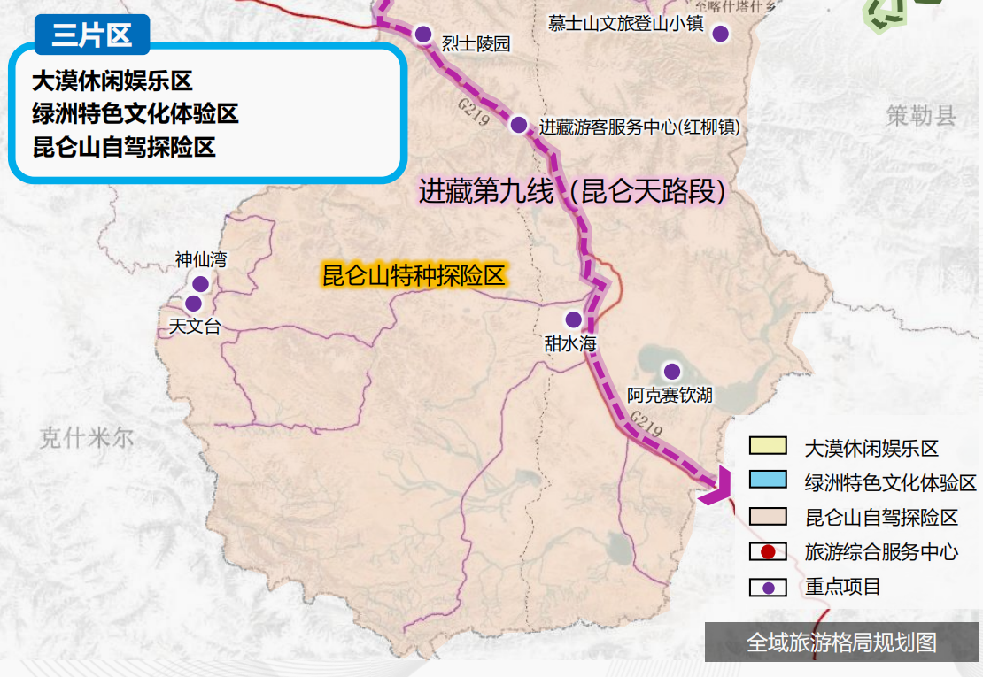图5.6：现代服务业规划图

第六章 “十五五”时期重点工程

第一节 推进绿色安全发展
一、严格产业准入标准
实施最严格的生态保护制度，坚决遏制“两高”项目盲目发展，禁止新建、改建、扩建列入淘汰类目录的高污染工业项目，禁止使用列入淘汰类目录的工艺、设备、产品。严格落实国家产业政策及行业准入条件，强化黑色及有色金属加工业质量、安全、环保、能耗等指标的约束，严格实行节能减排和淘汰落后问责制，引导黑色及有色金属加工企业规范行业行为，积极推进行业规范管理，实现有序规范发展。推动“不符合推动产品高端与配套发展、不符合产业链升级要求、不符合企业集群推进”的产业尽快退出园区，“低端、低效”落后产能及生产加工环节加快出清，为新兴产业和先进技术腾出发展空间。
二、加大节能减排力度
贯彻落实国家和自治区“碳达峰、碳中和”要求，坚决管控高耗能高排放项目，做好工业能耗“双控”管理，加大工业领域的挖潜增效力度。实施工业企业全面达标排放行动，以建材行业为重点，开展超低排放改造。积极推动能效对标，加强节能监察，推动重点企业能源管理体系建设。实施“能效领跑者”计划，建立正向激励机制和反向倒逼机制，对高耗能、高污染企业加强监管与督促，探索采用惩罚性电价、水价，倒逼企业节能降耗。
三、大力发展循环经济
全面推进园区循环化改造，开发应用源头减量、循环利用、再制造、零排放等绿色产业链技术，促进园区内（间）企业间资源循环再利用，推动新型生态化产业园、绿色产业园区建设。支持非金属矿工业绿色清洁与节能生产应用，推进非金属矿采选业绿色改造，推动建立绿色低碳循环发展产业体系。支持发展玉米秸秆全消化、羊肉皮毛全加工、下货肠衣全利用、羊粪肥料全处理等农副产品加工。
四、加强矿产资源节约集约利用
严格矿产资源开发利用效率准入，加强矿产资源开发利用过程监管，大力推进矿产资源节约与综合利用，全面提高矿产资源开发利用水平。鼓励低品位矿、共伴生矿、难选冶矿、尾矿和熔炼渣等资源开发利用，促进铅锌等冶炼企业原料中各种有价元素的回收、冶炼渣综合利用以及冶炼余热利用，最大限度地降低污染。推进非金属矿采选业绿色改造，有效保护和治理矿山地质环境，全面提升矿区土地复垦水平。清理整顿无序采矿、开垦草地、侵占湿地等各种损害生态系统水源涵养功能的经济社会活动和生产方式，关闭和取缔非法矿山、矿点，开展矿区生态修复。对违反资源环境法律法规标准，污染环境、破坏生态、乱采滥挖的露天矿山，依法予以关闭。

第二节 推动工业强基增效
一、实施补链延链强链工程
以技术创新为动力，对纺织服装产业、绿色矿业加工产业、油气生产加工产业、农副产品加工产业、新能源产业、新型建材产业等产业实施强龙头、补链条、聚集群工程，补充产业链缺失环节，通过前展后延、集群发展，提高产业聚集度和竞争力，加快推动传统产业转型升级、提质增效。
二、实施全产业链架构工程
对智能算力产业、数字经济产业等战略性新兴产业实行全产业链引进架构，突破产业链薄弱环节，做大产业链基础环节，做强产业链核心环节。积极引入智能算力项目，重点对接国际知名企业，吸引投资商在皮山县投资建厂。
三、实施产业基础再造工程
深化供给侧结构性改革，重点围绕纺织服装产业、绿色矿业加工产业、油气生产加工产业、农副产品加工产业、新能源产业、新型建材产业等产业，推动实施基础再造工程，积极组织申报自治区工业强基示范项目。继续实施基础领域重点产品、工艺产业链“一条龙”应用计划。实施质量标准提升行动，扎实开展质量提升行动，推动企业加强全面质量管理，支持行业企业推进高水平一体化检验检测体系建设。

第三节 加强开放融合合作
一、推动高水平对外开放
紧抓丝绸之路经济带建设、中巴经济走廊建设的机遇，完善与中亚等国家合作发展机制，不断完善综合交通运输网络，重点在矿产资源开发、畜产品、轻工产品等领域开展深化合作，推动合作取得突破进展。鼓励企业“走出去”，积极推动境外资源勘探，建立与资源所在国利益共享的对外资源开发机制，加快在周边国家建设铜、铝、铅、锌、镍、钛、钨等原料供应基地，形成一批境外矿产资源基地，争取在铜矿、铅锌矿等矿产资源开发、进口上取得更大突破。抢抓中亚天然气管道建设的机遇，推动皮山县在油气生产及加工产业方面主动融入中亚能源通道，积极与中亚国家合作寻找补充新的油气资源。
二、打造外向型加工产业集聚区
加快发展面向中亚、西亚的外向型服装、服饰、家纺等产品，推动优势产业率先“走出去”，建设境外生产加工基地，支持有实力的企业建设境外产业园区，加强与周边国家和地区在农副产品精深加工、资源开采、旅游业、金融服务等方面的合作，力争将皮山县建设成为东联内地西出中亚的劳动密集型产业生产制造基地，推动“经济通道”向“通道经济”“产业经济”转变。
三、加强与援疆省市的产业协作
加强与安徽省的产业合作与交流，积极引进优秀企业、先进技术和管理经验，促进皮山县产业转型升级。围绕安徽正在加快构建以六大传统优势产业（煤电、钢铁、有色、建材、化工、纺织）、十大战略性新兴产业（新能源汽车、先进光伏和新型储能、新一代信息和通信技术、人工智能、高端装备制造、生命健康、高端绿色食品、新材料、数字创意）、七大创新领域未来产业（量子科技、空天信息、通用智能、低碳能源、生命科学、先进材料、未来网络）的方向，依托县域旅游、生态、矿产等资源优势，加强与援疆省市在纺织、农副产品加工、新能源汽车、矿产资源加工、人工智能等方面的产业合作与交流，以产业援疆的形式，大力引进符合皮山县主导产业以及高附加值的重点项目。

第四节 促进两化深度融合
一、加快布局数字新基建
聚焦5G、工业互联网、大数据等重点领域，构建新型信息基础设施体系。加快5G网络规模部署，实施千兆5G和千兆光网“双千兆”工程。开展工业互联网外网建设和内网改造，培育一批优势行业的企业级工业互联网平台，提升工业互联网的产业赋能能力。推动5G与园区融合发展，推进5G+产业园区试点示范。
二、推进智能制造新业态
深化5G、人工智能等数字技术应用，支持县域矿业企业开发建设数字矿山平台。支持矿产资源加工、农副产品加工、建材产业等优势行业骨干企业引进自动化、智能化生产线，推进数字技术在研发设计、生产制造、经营管理、市场营销、运维服务等各环节的融合应用。实施智能制造示范工程，建设一批示范智能车间，培育智能制造新业态、新模式。引进和培育智能制造整体解决方案提供商，支持制造企业、网络运营商、互联网企业等搭建和对接疆内“互联网+制造业”“双创”公共服务平台。
三、强化智慧矿山建设
推动5G、云计算等技术在智慧矿山领域的应用，鼓励县域矿业企业采用自动化、数字化、智能化采矿技术装备，着力推动“机器换人”实现开采智能化、生产自动化和管理信息化，加快在风险预控、远程诊断、管理优化等环节的智慧应用，推进一批矿产资源加工企业实现智能化生产和管理。用数字化信息化改造提升矿产资源开采，建设“监、测、管、控”一体化的矿山综合管理，带动矿山智能化发展。
四、大力发展工业互联网
贯彻落实国家和自治区支持工业互联网发展的相关政策，引导和鼓励县域企业建设工业互联网平台，推进企业发展基于工业互联网的新型生产模式，开展工业互联网试点示范。实施大数据重大应用示范工程，全力推进“千企融合”，推动大数据在工业研发设计、生产制造、经营管理、市场营销、售后服务等产品全生命周期和产业链全流程各环节的应用。在矿产资源加工、农产品加工等优势产业领域，深入开展两化融合管理体系试点推广应用，建成一批两化融合管理体系贯标试点示范企业。
五、深入推进企业上云
实施工业企业上云行动，采用政府引导、市场化运作的模式，建立健全企业上云管理运行机制，进一步普及和深化企业云应用，提高县域工业企业上云率。开展基于工业云的云制造资源服务，推进研发创新、设计、协同营销、联合采购和维修服务等环节业务的众包，优化生产资源配置水平。

第五节 培大育强市场主体
一、做大做强龙头企业
围绕地区特色产业，积极引进、培育重点产业链企业带动中东部关联产业转移承接提质增效，引进建设一批优势产业项目，提升产业发展水平。实施项目带动战略，积极推进“大项目-产业链-产业集群-产业基地”的建设。支持企业间战略合作和跨行业、跨区域兼并重组，提高规模化、集约化经营水平，培育一批核心竞争力强的企业集团。
二、发挥中小企业产业集群专业配套和支撑作用
构筑富有活力的企业梯队，扶持一批具有较强自主创新能力和发展潜力的专精特新中小企业和“小巨人”企业。聚焦重点行业和领域引导“小巨人”等各类企业成长为单项冠军企业。利用中小企业园，建立创客空间，注重发挥中小企业园“孵化器”转化科技成果、培育新产品的“催生”作用。支持中小企业与大企业大集团建立长期、稳定的协作关系，开展供应、生产、销售、技术开发等各领域的合作。
三、实施大中小型企业配套协作能力提升工程
鼓励大型企业向系统设计、设备制造、工程施工、调试维护、运营管理一体化的综合服务商发展，中小企业向产品专一化、研发精深化、服务特色化、业态新型化的专精特新方向发展，形成一批由龙头企业引领、中小型企业配套、产业链协同发展的聚集区。鼓励优势制造业企业“裂变”专业优势，通过业务流程再造，面向行业提供社会化、专业化服务。加快智能工厂、数字化车间建设，培育智能制造、个性化定制、服务型制造、网络化协同等新模式。

第六节 增强园区集聚功能
一、推进园区特色差异化发展
按照产业总体布局，实行资源有效配置，推动重工业向化工园区集聚，轻工业向安徽（三峡）工业园区集聚，推进园区规模化、专业化、特色化发展，提升园区产业聚集力和承载力。围绕园区主导产业开展延链、补链、强链招商，加强品牌培育，确保每个园区、每个产业有龙头企业引领，有中小企业配套，形成相互衔接的全产业链模式。
二、加强园区基础设施建设
重点完善园区基础设施短板，进一步完善园区交通、通信、仓储物流等基础设施建设，完善工业园区标准化厂房和生产车间的基础消防设施、火灾报警系统、消火栓、喷淋管网等保障设施完好有效；增设消防水鹤，市政消防水源、推动标准化厂房使用单位须与具备资质的第三方消防技术服务机关签订维护保养合同，定期对消防设施进行检测、维护与保养。积极推进园区铁路专用线建设。加快推进完善以5G、人工智能、云计算、数据中心、物联网、工业互联网等为代表的新型基础设施建设，实现对工业经济运行的整体感知、全局分析和智能处置，突破性提高园区承载产业能力。
三、推动智慧园区建设
加快皮山县重点园区数字化升级，推进园区通信基础设施升级改造，提升信息基础设施的服务水平和普遍服务能力。建立智慧园区公共服务平台，面向园区提供公共信息、招商管理、项目孵化管理+孵化全生命周期服务、企业全生命周期管理、电子商务、智慧物流等服务。搭建智慧园区管理平台，聚焦园区内企业主体及相关产业链上下游企业资源，探索提供交易服务、集采服务、集配服务等，实现供需一体化，降低企业成本，打造共赢共生的产业生态。

第七节 强化创新发展能力
一、推进先进技术的推广应用
加大先进技术在优势产业升级和新兴产业培育中的推广应用，重点推进在矿产资源精深加工、农副产品加工、新型建材、装备制造业、金属加工产业、新能源等产业领域中推广应用国内外先进技术，促进金属精深加工、农副产品加工、装备制造等领域新产品开发生产；围绕肉制品、奶制品开发，果蔬、中草药等绿色无污染生产技术、有机农畜产品资源，绿色食品开发，无菌包装技术应用，推动农副产品科技含量的提升。
二、加强企业创新主体培育
围绕中医药、农产品等重点领域，开展“中草药种质资源”瓜蒌、大芸、昆仑雪菊品种加工技术研发，推进企业研发技术服务平台建设，支持企业建设具有一流水准的研发平台，鼓励企业申报和创建自治区级和国家级企业技术中心、工程（技术研究）中心等。实施高新技术企业和科技型中小企业倍增行动，支持创新型中小企业成长，鼓励高新技术企业和科技型中小企业提升研发能力、科技成果转化能力。依托农产品加工企业，组建农副产品深加工技术创新联盟、特色食品认证与技术服务联盟等一批与产业紧密关联的区域产业技术联盟，重点攻关产业升级迫切需求的关键技术、核心技术和共性技术。
三、构建产业创新平台
围绕纺织服装产业、绿色矿业加工产业、油气生产加工产业、农副产品加工产业、新能源产业、新型建材产业等产业，支持组建产业技术创新战略联盟、研发中心、异地研发平台等，加大科技计划项目的申报工作，鼓励县市打造高新技术产业园区，稳步推进工业园区和产业园区建设，打造科技创新平台。推动产业创新发展。积极推动皮山县兵地融合协同创新研究院建设，建设集研发、孵化、加速于一体的科技创新产业园。培育科技服务平台，大力发展研究开发、工业设计、技术转移转化、创业孵化、科技咨询等服务，提升研发公共服务平台能级。积极推进科技企业孵化器、众创空间、星创天地等创新创业平台建设，形成多领域、多层级、全方位的创新创业服务体系。
四、深化产学研合作
深入实施科技创新“走出去、引进来”专项行动，围绕重点资源矿种、重点产品、重点产业应用领域积极探索“企业投资为主、高等院校和科研院所与企业共同开发、成果共享”的产学研用联合创新模式，引导支持院企、校企联合开展技术创新，着力破解产业转型升级的技术支撑难题。在骨干企业和产业集聚基地建立非金属矿行业技术研发中心，拓宽非金属矿功能材料的应用领域。
第八节 开展产业协同招商
一、精准定位策划招商项目
建立招商引资数据库，定期编制发布投资指南和招商目录，形成谋划一批、洽谈一批、跟踪一批、建设一批、投产一批的梯次滚动发展格局。广泛运用各种渠道，适时举办和积极参与各类招商引资活动，做好项目推介和引进，加大企业招引力度，重点盯引围绕县域产业体系展开精准招商，梳理出符合产业发展实际的招商项目，提高招商项目的落地成功率。
二、突出产业链招商
立足皮山县区位资源禀赋，聚焦县域主导产业全链条发展，精准梳理产业链关键环节、重点目标企业及配套协作企业清单。坚持公开公平、市场化招商导向，统筹开展展会平台招商、以商引商、点对点精准对接招商、标杆企业示范招商、专业渠道定向招商等多元招商举措，多措并举完善产业生态、壮大特色优势产业集群。重点招引农副产品精深加工项目、农牧业产业化企业落地，同步吸纳轻工食品、生物医药及上下游配套产业项目入驻，依托标准化普惠产业扶持政策、优质政务服务、完善要素配套，平等保障各类市场主体投资发展权益，推动产业链延链补链强。
三、推进重点项目落地
重视抓好招商项目跟踪服务，强化从招商、签约、审批到建设的全方位服务，建立健全重大产业项目绿色通道，协调用地、融资、环保、用工等问题。以优质服务促进投资环境改善，做好对引进项目的履约承诺兑现，使项目企业能得到快速发展，达到“以商招商”示范效应。

第七章 保障措施

第一节 加强工作组织领导
加强党对皮山县新型工业化发展的领导，成立由县委、县政府主要领导挂帅，县商务和工业信息化局牵头，县发展和改革委员会、县自然资源局、皮山三峡工业园区等相关负责人参与新型工业化工作领导小组。充分发挥领导小组统筹协调作用，定期召开调度会议，审议重大行动方案、重大事项，统筹解决发展战略、政策扶持、重大招商、项目建设、绩效评估等重大问题。各部门要根据本规划确定的总体要求、发展目标、发展重点及重大项目布局，组织编制相应的实施方案，提出具体目标和任务，及可操作的实施措施。各部门要结合职能，在实际工作中落实好各类规划中的相关任务。要把规划与有关建设计划、各类行动计划以及年度计划紧密结合起来，远近结合，形成合力，使规划确定的目标、任务和各项措施切实得到贯彻落实。加强与自治区工信厅、地区工信局等部门对接，争取自治区和地区试点示范政策和重大产业项目布局支持。加强对主导产业、规上企业、1亿元以上的重大项目联系协调和跟踪服务。

第二节 加大财政金融支持
大力争取国家和自治区各项专项资金、国家重大工程专项债券支持，产业发展专项基金扶持。争取国家和自治区在技术改造、清洁生产、节能减排、重点装备自主化、品牌建设和公共服务平台建设等方面的资金或贷款贴息支持。支持企业多渠道融资，鼓励具备条件的企业发行企业债券、上市，特别是积极利用好创业板上市融资。加大直接融资比重，支持具备条件的企业拓宽融资渠道，通过上市融资、发行公司债、企业债等方式开展直接融资。搭建政银企交流平台，实行差别化信贷政策，对符合行业规范条件、环境保护和安全生产持续达标、有市场前景和经营效益的工业企业给予积极的融资信贷支持，创新银行融资模式，加大对中小微企业信贷投放力度。继续落实重大技术装备首台（套）、新材料首批次等鼓励政策。大力推动实施企业研发费用加计扣除、高新技术企业所得税优惠、技术转让开发和与之相关的技术咨询服务税收优惠等。争取将皮山县重点工业项目纳入自治区及和田地区的规划，争取享受自治区和地区关于重点项目的相关政策。县本级财政也要积极出台产业发展的扶持政策，建立新型工业化发展基金，通过政策和资金支持的方式，推进县域新型工业化发展水平提档升级。

第三节 创造良好发展环境
把加快交通、信息、能源等基础设施建设作为增强产业发展和承接能力的重要支撑条件，构建功能配套、安全高效、适度超前的现代化基础设施体系。进一步提高县域电网保障能力，根据产业布局，延伸扩大电网覆盖范围，满足产业发展供电需求。不断优化发展环境，增强产业发展和承接能力。围绕工业的提质升级，推进与制造业密切关联的生产性服务业发展，提高服务、保障制造业发展能力。拓展研发、培训、咨询、融资、信息、通讯、营销、维修和检测等生产性服务业；积极招商引资，引进内地大型物流企业在县城建设以仓储物流、商贸服务为主的大型物流园区。不断提高区域科技基础能力，完善工业设计、科技中介、知识产权和科技成果转化等科技支撑服务，支持企业在县域设立行业重点实验室、工程技术研究中心和企业技术中心。全面构建好为主导产业发展配套、产业提质升级提供有力支撑的生产性服务体系。

第四节 打造低电价成本洼地
结合皮山县绿色矿业、深加工产业落地实际，县域具备规范开展增量配电网、源网荷储一体化项目建设基础。项目严格遵循电改政策框架，不设立排他性低价倾斜机制，不针对特定园区、新建项目单独划定差异化优惠电价，杜绝通过定向低价形成竞争壁垒、违规制定特殊价格政策的风险。依托园区集中式光伏、配套储能设施，按照统一市场化交易规则开展电力直供，全域市场主体平等参与电力交易，统一执行国家、自治区核定的输配电价、市场化交易电价标准。通过标准化源网荷储一体化运营，提升区域新能源就地消纳能力、优化电网运行效率，依靠规模效应、储能调峰、自发自用降低整体用电成本，面向全部入园企业公平释放节能降本红利，不设置专属低电价示范区、定向负荷电价扶持条款，全程依规开展配电区域划分、电力市场化交易，严守价格管理法定权限，维护工业领域公平市场竞争秩序。

第五节 强化规划体系管理
加快统一规划体系建设，理顺规划关系。坚持下位规划服从上位规划、下级规划服务上级规划、上位规划相互协调的原则。建立以国民经济和社会发展规划为统领，以空间规划为基础，以专项规划为支撑，由县、乡（镇）、园区规划共同组成，定位准确、边界清晰、功能互补、统一衔接的全县规划体系。完善规划管理，提高规划质量，强化政策协同，健全实施机制，加快建立制度健全、科学规范、运行有效的规划体制，不断强化规划刚性约束和执行力。加强规划公开公示，提升科学决策水平，更好发挥地区发展规划的战略导向作用，为各类规划系统落实地区发展战略提供遵循，确保一张蓝图绘到底。

